Liepājas Valsts tehnikums

**Tīmekļa pakalpojums personalizētai augstas kvalitātes mūzikas straumēšanai “Sonora”**

Kvalifikācijas eksāmena praktiskās daļas dokumentācija

Darba autors:

Ēriks Cariks, 4PT-1

Darba vadītājs:

Raimonds Kristovskis

Eksāmena datums 2025. gada _. Jūnijs

# Saturs

Ievads 4

1. Uzdevuma formulējums 5

2. Programmatūras prasību specifikācija 6

2.1. Produkta perspektīva 6

2.2. Sistēmas funkcionālās prasības 7

2.3. Sistēmas nefunkcionālās prasības 20

2.4. Gala lietotāja raksturzīmes 20

3. Izstrādes līdzekļu, rīku apraksts un izvēles pamatojums 21

3.1. Izvēlēto risinājuma līdzekļu un valodu apraksts 21

3.2. Iespējamo *(alternatīvo)* risinājuma līdzekļu un valodu apraksts 21

4. Sistēmas modelēšana un projektēšana 22

4.1. Sistēmas struktūras modelis 22

4.1.1. Sistēmas struktūra (komponenšu diagramma) 22

4.1.2. ER diagramma 22

4.2. Funkcionālais un dinamiskais sistēmas modelis 22

4.2.1. Lietojumgadījumu diagramma (Use Case) 22

4.2.2. Aktivitāšu diagramma (Activity) 22

4.2.3. Stāvokļu diagramma (State) 22

4.3. Datu struktūru apraksts 22

5. Lietotāju ceļvedis 23

6. Testēšanas dokumentācija 24

6.1. Izvēlētās testēšanas metodes, rīku apraksts un pamatojums 24

6.2. Testpiemēru kopa 24

6.3. Testēšanas žurnāls 24

7. Secinājumi 25

8. Lietoto terminu un saīsinājumu skaidrojumi 26

9. Pielikumi 27

# Ievads

Tehniskā dokumentācija ir viens no svarīgākajiem programmatūras projekta izstrādes elementiem. Tā ietver detalizētu projekta aprakstu par visiem programmatūras produkta projektēšanas, izstrādes un testēšanas posmiem, kā arī problēmas formulējumu, prasību specifikāciju, rīku un tehnoloģiju izvēles pamatojumu, sistēmas modelēšanu, lietotāja ceļvedu, testēšanas dokumentāciju un secinājumus. Šis dokuments kalpo ne tikai kā ceļvedis projekta izstrādē un uzturēšanā, bet arī kā tā kvalitātes un pilnīguma apliecinājums.

Mūsdienu pasaulē lietotāji, izmantojot dažādas mūzikas straumēšanas platformas, saskaras ar ierobežojumiem skaņas kvalitātes un personalizācijas ziņā. Lielākie mūzikas pakalpojumi neļauj veikt plašu skaņas pielāgošanu un personalizāciju. Tā rezultātā klausītāji nevar baudīt mūziku tādā skanējumā, kādu viņi uzskata par ideālo.

Arī viena no biežāk sastopamajām problēmām mūzikas atskaņošanas jomā ir atšķirīga skaņa dažādu ražotāju ierīcēs. Katrs ražotājs izmanto unikālas audio tehnoloģijas un iestatījumus, kas var būtiski ietekmēt skaņu. Piemēram, dažas ierīces var akcentēt zemās frekvences bet samazināt stereo efekta kvalitāti, savukārt citas ierīces pastiprina augstās frekvences, bet samazina zemo frekvenču bagātību. Rezultātā lietotāji var izjust diskomfortu un neapmierinātību, atskaņojot vienu un to pašu dziesmu dažādās ierīcēs.

Projekts “Sonora” risina šīs problēmas, piedāvājot platformu, kuras centrā ir lietotājs un viņa individuālās vajadzības. Platforma nodrošina mūzikas straumēšanu augstākajā kvalitātē, atbalstot bezzaudējumu audio formātus. Tā piedāvā lietotājiem plašas personalizācijas iespējas, tostarp jaudīgu ekvalaizeri, stereo paplašināšanu un iespēju veidot un saglabāt unikālus skaņas iestatījumus dažādām ierīcēm.

Svarīga projekta īpatnība ir tā lietotājam draudzīgais interfeiss un iespēja augšupielādēt savus mūzikas failus, izveidot personalizētus atskaņošanas sarakstus un dalīties ar tiem gan privātā, gan publiskā režīmā. Sistēma nodrošina lielisku lietošanas pieredzi neatkarīgi no tā, vai lietotājs izmanto datoru vai mobilo ierīci, pateicoties pilnīgai responsivitātei.

Projekts piedāvā visaptverošu risinājumu, kas apvieno augstu skaņas kvalitāti, lietojamību un pilnīgu personalizāciju. Tas ne tikai novērš mūzikas straumēšanas ierobežojumus, bet arī palīdz lietotājiem pilnībā baudīt mūziku, pielāgojot to savām vēlmēm un atskaņošanas ierīcēm.

# Uzdevuma formulējums

Projekta “Sonora” galvenais mērķis ir izveidot modernu un lietotājam draudzīgu platformu, kas ļauj straumēt mūziku augstākajā kvalitātē un nodrošina plašas personalizācijas iespējas. Platforma tiek veidota, lai risinātu ierobežojumus skaņas pielāgošanas un kvalitātes ziņā, ar kuriem lietotāji bieži sastopas tradicionālajās mūzikas straumēšanas platformās.

Platforma atbalstīs bezzaudējumu audio formātus, piemēram, FLAC un WAV, kas nodrošina augstu skaņas kvalitāti un precīzu skaņas atveidi. Šie formāti ļauj saglabāt oriģinālo ierakstu pilnīgā skanējumā, nezaudējot nevienu niansi, kas bieži tiek zaudēta, izmantojot kompresetos formātus, piemēram, MP3. Lietotāji varēs baudīt mūziku tā, kā to iecerējuši mākslinieki un producenti, ar pilnu dinamisko diapazonu un dzidrumu. Šī iespēja būs īpaši pievilcīga tiem, kas izmanto augstākās klases audioiekārtas, lai iegūtu maksimālu skaņas kvalitāti.

Lietotāji varēs pielāgot skaņu savām vēlmēm, izmantojot dažādus instrumentus skaņas pielāgošanai, piemēram, ekvalaizeru un stereo paplašinātāju. Lietotāji varēs pievienot, dzēst un rediģēt ekvalaizera iestatījumus, pielāgojot tos konkrētām ierīcēm. Piemēram, viens iestatījums var būt pielāgots bezvadu austiņām, otrs – mājas akustiskajai sistēmai. Šī funkcija būtiski vienkāršos pārslēgšanos starp ierīcēm un nodrošinās nevainojamu skaņu katrai situācijai.

Platforma atbalstīs personīgo mūzikas failu augšupielādi, ļaujot lietotājiem veidot un pārvaldīt savus atskaņošanas sarakstus. Nodrošinās lietotājiem iespēju dalīties ar saviem atskaņošanas sarakstiem un mūzikas failiem ar citiem lietotājiem gan privāti, gan publiski.

Platforma būs pilnībā responsīva, nodrošinot lielisku lietošanas pieredzi gan mobilajās ierīcēs, gan datoros. Platformai būs lietotājam draudzīgais un intuitīvais interfeiss, kas ļaus viegli izmantot visas platformas funkcijas.

Projekta pamatā ir lietotājs un viņa individuālās vajadzības. Izveidotā platforma ļaus katram lietotājam baudīt mūziku augstākajā kvalitātē, pilnībā pielāgojot to savai gaumei un ierīcēm. Tā sniegs visaptverošu risinājumu, kas apvieno augstas kvalitātes skaņu, personalizāciju un ērtu lietošanu.

# Programmatūras prasību specifikācija

Šajā sadaļā ir sīki izklāstītas prasības izstrādātajai programmatūrai “Sonora”. Tās mērķis ir sniegt skaidru izpratni par sistēmas funkcionalitāti, tehniskajām specifikācijām un galalietotāju vajadzībām, nodrošinot pamatu veiksmīgai projekta īstenošanai un turpmākai uzturēšanai. Programmatūras prasību specifikācija sastāv no četriem galvenajiem aspektiem, kas kopā veido pamatu sistēmas konstrukcijas un darbības izpratnei.

Produkta perspektīva apraksta sistēmas lomu tirgū, kā arī ietekmi uz lietotāja pieredzi. Tajā uzsvērtas platformas unikālās priekšrocības, kas ļauj pielāgot mūzikas atskaņošanu ar visaugstāko kvalitāti. Sistēmas funkcionālajās prasībās ir definētas galvenās funkcijas, piemēram, audio straumēšana bez zudumiem, ekvalaizera iestatījumi un mūzikas failu lejupielāde. Nefunkcionālajās sistēmas prasībās galvenā uzmanība pievērsta veiktspējai, drošībai un ātrai reaģēšanai, lai nodrošinātu ātru un stabilu platformas darbību visās ierīcēs. Galalietotāja specifikācijas nosaka platformas lietotāju vajadzības, nodrošinot intuitīvu saskarni un personalizācijas iespējas.

## Produkta perspektīva

Produkta perspektīva "Sonora" uzsver tā svarīgo lomu, nodrošinot lietotājiem piekļuvi augstākās kvalitātes mūzikai un plašas personalizācijas iespējas. Platforma piedāvā ne tikai efektīvu mūzikas straumēšanas risinājumu, bet arī pilnīgu kontroli pār skaņas kvalitāti un personalizāciju, kas ir būtisks solis mūzikas nozarē, piedāvājot unikālu pieredzi, kas pielāgota katra lietotāja individuālajām vēlmēm.

Lielākā priekšrocība ir tās spēja nodrošināt bezzaudējumu audio formātus, piemēram, FLAC un WAV, kas saglabā visu ieraksta dinamiku un detaļas, nodrošinot ērtu klausīšanās pieredzi. Turklāt platformai ir iespēja pielāgot skaņu dažādām ierīcēm, kas vēl vairāk uzlabo lietotāja pieredzi. Lietotāji varēs izveidot personalizētus ekvalaizera iestatījumus un saglabāt tos atsevišķām atskaņošanas ierīcēm, piemēram, austiņām, skaļruņiem vai automašīnas audioiekārtām. Šī elastība nodrošinās nevainojamu klausīšanās pieredzi neatkarīgi no lietotāja izvēlētās ierīces.

Šis produkts kļūst pievilcīgs ne tikai audio entuziastiem, kas novertē augstākās kvalitātes skaņu, bet arī ikdienas lietotājiem, kuri vēlas personalizēt savu mūzikas pieredzi atbilstoši dažādām ierīcēm un klausīšanās situācijām. Tā kļūst par būtisku instrumentu, lai pilnībā izbaudītu mūziku, pielāgojot to savām vēlmēm un nodrošinot unikālu un atbilstošu audio pieredzi katram lietotājam.

## Sistēmas funkcionālās prasības

**PR.01. Autentifikācija**

Mērķis:

Nodrošināt lietotājam drošu piekļuvi sistēmai, pārbaudot ievadītos datus un ļaujot piekļūt vietnei un savam kontam.

Ievaddati:

E-pasts, parole, nospiesta poga “Ielogoties”.

* + - 1. tabula

|  |  |  |
| --- | --- | --- |
| **Ievade** | **Obligāts** | **Piezīmes** |
| E-pasts | Jā | Max. 100 simboli, , derīgs formāts (piemēram, @gmail.com) |
| Parole | Jā | Max. 60 simboli |

Apstrāde:

Nospiežot pogu “Ielogoties”, sistēmā pārbauda vai obligātie aizpildāmie ievadlauki ir aizpildīti – ja nav, tad tiek izvadīts paziņojums tos aizpildīt, savukārt ja visi lauki ir aizpildīti, sistēmā pārbauda, vai ievadītie dati sakrīt ar datiem datu bāzē. Kad sistēma apstrādā ievadītos datus, tiek veikta aizsardzība pret injekcijām. Gadījuma, ja ievadītie dati ir pareizi, tieks izveidota lietotāja sesija.

Izvaddati:

1. Ja dati ir pareizi, tieks izveidota lietotāja sesija un lietotājs tiek pārsūtīts uz galveno lapu.
2. Ja dati ir nepareizi, tiek parādīts ziņojums “Nepareizs e-pasts vai parole!”.

**PR.02. Reģistrācija**

Mērķis:

Nodrošināt jauniem lietotājiem iespēju izveidot kontu ar iespēju personalizēt profilu, pievienot attēlu, žanru un mākslinieku preferences, kā arī ievadīt papildu informāciju par sevi.

Ievaddati:

Lietotājvārds, e-pasts, parole, paroles apstiprinājums, profila attēls, vārds, uzvārds, dzimšanas datums, biogrāfija, iemīļotie žanri, iemīļotie artisti, pogas “Turpināt” katrā solī, beigas poga “Reģistrēties”.

* + - 1. tabula

|  |  |  |
| --- | --- | --- |
| **Ievade** | **Obligāts** | **Piezīmes** |
| Lietotājvārds | Jā | Min. 3 simboli, max. 60 simboli, unikāls, aizliegti speciālie simboli (piemēram: “%”, “/”, “\”, “@”, “?”) |
| E-pasts | Jā | Jābūt derīgam e-pasta formātam (piemēram: @gmail.com), max 100 simboli. |
| Parole | Jā | Min. 8 simboli, max. 60 simboli, jāsatur lielie burti un cipari |
| |  | | --- | | Paroles apstiprinājums | | Jā | Jāsakrīt ar ievadīto paroli |
| Profila attēls | Nē | PNG/JPG, max. 10 MB |
| Vards, Uzvārds | Nē | Max. 100 simboli |
| Dzimšanas datums | Nē |  |
| Biogrāfija | Nē | Max. 5000 simboli |
| Iemiļotie žanri | Nē | Daudzizvēle |
| Iemiļotie artisti | Nē | Daudzizvēle |

Apstrāde:

Nospiežot pogu “Reģistrēties”, sistēma pārbauda vai visi obligātie lauki ir aizpildīti, un lietotājam tiek parādīts paziņojums, ja kāds no laukiem nav aizpildīts. Tiek pārbaudīts, vai lietotājvārds jau neeksistē datu bāzē. Ja lietotājvārds ir aizņemts, tiek attēlots kļūdas ziņojums. Paroles drošība tiek pārbaudīta, un tā tiek salīdzināta ar apstiprinājuma lauku. Dati tiek aizsargāti pret injekcijām, un dati tik šifrēti.

Izvaddati:

1. Veiksmīgas reģistrācijas gadījumā lietotājs tiek novirzīts uz autorizācijas lapu.
2. Kļūdu gadījumā tiek parādīts attiecīgs paziņojums, piemēram “Lietotājvārds ir aizņemts”.

**PR.03. Iziešana no konta**

Mērķis:

Nodrošināt lietotājam iespēju droši iziet no sistēmas, pārtraucot aktīvo sesiju.

Ievaddati:

Lietotāja klikšķis uz pogu “Iziet no konta”. Ja rodas kļūda, tiek attēlots paziņojums par tehnisku problēmu.

Apstrāde:

Kad lietotājs nospiež pogu “Iziet no konta”, sistēma pārtrauc aktīvo sesiju un noņem autorizācijas informāciju no pārlūka.

Izvaddati:

1. Veiksmīgas iziešanas gadījumā lietotājs tiek novirzīts uz autorizācijas lapu.
2. Kļūdu gadījumā tiek parādīts kļūdas ziņojums “Neizdevās iziet no konta tehniskas kļūmes dēļ. Lūdzu, mēģiniet vēlreiz”.

**PR.04. Pāreja starp sadaļām (navigācija)**

Mērķis:

Nodrošināt lietotājam iespēju pāriet starp vietnes sadaļām, ielādējot to saturu bez lapas pārlādēšanas.

Ievaddati:

Klikšķis uz kādas sadaļas pogas sānu izvēlnē (piemēram, “Mans profils”, “Mūzika”, “Albums”, “Iestatījumi”).

Apstrāde:

1. Pēc klikšķa sistēma pārbauda, vai lietotājs ir autorizēts.
2. Ja lietotājs ir autorizēts, sistēma atver attiecīgās sadaļas saturu, nepārlādējot visu lapu.
3. Ja sadaļai ir nepieciešama papildu informācija (piemēram, lietotāja dati, dziesmas u.c.), šie dati tiek pieprasīti no servera un attēloti ekrānā.

Izvaddati:

1. Ja pāreja veiksmīga, tiek parādīts izvēlētās sadaļas saturs bez lapas pārlādes.
2. Ja rodas problēma, lietotājam tiek parādīts paziņojums, piemēram: “Neizdevās ielādēt sadaļu. Mēģiniet vēlreiz”.

**PR.05. Profila attēla maiņa vai pievienošana**

Mērķis:

Nodrošināt lietotājam iespēju mainīt profila attēlu, augšupielādējot attēlas failu un saglabājot to sistēmā.

Ievaddati:

Augšupielādētais attēla fails, nospiesta poga “Saglabāt”.

* + - 1. tabula

|  |  |  |
| --- | --- | --- |
| **Ievade** | **Obligāts** | **Piezīmes** |
| Attēls | Jā | PNG, JPG, JPEG, maksimālais izmērs 10 MB |

Apstrāde:

Nospiežot pogu “Saglabāt”, sistēma pārbauda augšupielādētā faila formātu un izmēru. Nepareizas ievades gadījumā lietotājs saņem kļūdas paziņojumu. Ja fails ir derīgs, tas tiek augšupielādēts un saglabāts serverī, aizstājot esošo attēlu.

Izvaddati:

1. Ja fails atbilst prasībām, profila attēls tiek atjaunināts.
2. Kļūdu gadījumā tiek parādīts attiecīgs paziņojums, piemēram “Faila izmērs pārsniedz 10MB limitu”

**PR.06. Profila paroles maiņa**

Mērķis:

Nodrošināt lietotājam iespēju droši mainīt savu konta paroli.

Ievaddati:

Esošā parole, jaunā parole, paroles apstiprinājums, nospiesta poga “Saglabāt”.

* + - 1. tabula

|  |  |  |
| --- | --- | --- |
| **Ievade** | **Obligāts** | **Piezīmes** |
| |  | | --- | | Esošā parole |  |  | | --- | |  | | Jā | Max. 60 simboli |
| |  | | --- | | Jaunā parole |  |  | | --- | |  | | Jā | Min. 8 simboli, max. 60 simboli, jāsatur lielie burti un cipari, šifrēšana |
| |  | | --- | | Paroles apstiprinājums |  |  | | --- | |  | | Jā | Jāsakrīt ar jaunās paroles ievadi |

Apstrāde:

Nospiežot pogu “Saglabāt”, sistēma pārbauda, vai lietotājs ir ievadījis esošo paroli pareizi. Tad tiek pārbaudīta jaunās paroles drošība un salīdzināšana ar apstiprinājuma lauku. Nepareizas paroles vai nesakritības gadījumā tiek parādīts kļūdas ziņojums. Ja dati ir derīgi, parole tiek šifrēta un atjaunināta datu bāzē.

Izvaddati:

1. Ja parole ir veiksmīgi nomainīta, lietotājam tiek parādīts paziņojums.
2. Kļūdu gadījumā tiek parādīts attiecīgs paziņojums, piemēram “Paroles nesakrīt”.

**PR.07. Profila datu maiņa**

Mērķis:

Nodrošināt lietotājam iespēju droši mainīt savu e-pastu, lietotājvārdu un profila aprakstu.

Ievaddati:

Jaunais e-pasts, jaunais lietotājvārds, jaunais profila apraksts, nospiesta poga "Saglabāt".

* + - 1. tabula

|  |  |  |
| --- | --- | --- |
| **Ievade** | **Obligāts** | **Piezīmes** |
| |  | | --- | | Jaunais e-pasts |  |  | | --- | |  | | Nē | Jābūt derīgam e-pasta formātam (piemēram: @gmail.com) |
| |  | | --- | | Jaunais lietotājvārds |  |  | | --- | |  | | Nē | Min. 3 simboli, max. 60 simboli, unikāls, aizliegti speciālie simboli (piemēram: “%”, “/”, “\”, “@”, “?”) |
| |  | | --- | | Jaunais profila apraksts |  |  | | --- | |  | | Nē | Max. 5000 simboli |

Apstrāde:

Nospiežot pogu "Saglabāt", sistēma pārbauda ievadīto datu derīgumu. Ja lietotājs ir norādījis jaunu e-pastu, tiek veikta tā formāta un unikālitātes pārbaude. Ja ir ievadīts jauns lietotājvārds, tiek pārbaudīts, vai tas atbilst garuma prasībām un nav jau izmantots citā kontā. Profila apraksta gadījumā sistēma pārliecinās, ka tas nepārsniedz maksimālo atļauto simbolu skaitu. Nepareizas ievades gadījumā lietotājam tiek parādīts konkrēts kļūdas ziņojums. Ja visi dati ir derīgi, tie tiek saglabāti datu bāzē.

Izvaddati:

1. Ja profila dati ir veiksmīgi atjaunināti, lietotājam tiek parādīts paziņojums par datu saglabāšanu.
2. Kļūdu gadījumā tiek parādīts attiecīgs paziņojums, piemēram "Nepareizs e-pasta formāts" vai "Šis lietotājvārds jau ir aizņemts".

**PR.08. Pārslēgšana starp gaišo un tumšo tēmu**

Mērķis:

Nodrošināt lietotājam iespēju izvēlēties starp gaišo un tumšo tēmu.

Ievaddati:

Izvēlētais režīms (gaišais vai tumšais).

Apstrāde:

Kad lietotājs maina tēmu, sistēma pielāgo izvēlēto tēmu atbilstoši izvēlei. Izmaiņas tiek saglabātas datu bāzē.

Izvaddati:

1. Lietotāja interfeiss tiek pielāgots atbilstoši izvēlētai tēmai.

**PR.09. Izvēlētas kompozīcijas atskaņošana**

Mērķis:

Nodrošināt lietotājam iespēju atskaņot vēlamo kompozīciju.

Ievaddati:

Lietotājs noklikšķina uz izvēlētās kompozīcijas nosaukuma, attēla vai citas interaktīvas zonas.

Apstrāde:

Nospiežot uz izvēlētās kompozīcijas, sistēma identificē kompozīcijas ID datu bāzē un uzsāk tās atskaņošanu. Atskaņošanas laikā tiek aktivizēts mūzikas atskaņotājs, un lietotājam tiek piedāvātas pamatfunkcijas, piemēram, apturēt vai atsākt atskaņošanu, kā arī pielāgot skaļumu.

Izvaddati:

1. Tiek uzsākta izvēlētās kompozīcijas atskaņošana.
2. Kļūdu gadījumā tiek parādīts paziņojums, piemēram “Kļūda ielādējot kompozīciju”.

**PR.10. Pāriet uz nākamo vai iepriekšējo kompozīciju**

Mērķis:

Nodrošināt lietotājam iespēju ātri pāriet uz nākamo vai iepriekšējo kompozīciju atskaņošanas sarakstā.

Ievaddati:

Nospiediens uz pogas “Nākamā” vai “Iepriekšējā”.

Apstrāde:

Kad lietotājs nospiež pogu “Nākamā” vai “Iepriekšējā”, sistēma identificē pašreizējo kompozīciju un nosaka, kura kompozīcija ir nākamā vai iepriekšējā atskaņošanas sarakstā. Tad sistēma ielādē jaunās kompozīcijas datus un uzsāk tās atskaņošanu no sākuma.

Izvaddati:

1. Tiek atskaņota nākamā vai iepriekšējā kompozīcija.
2. Ja sarakstā nav nākamās vai iepriekšējās kompozīcijas, tad atbilstošas pogas nav aktīvas.

**PR.11. Pārslēgt pauzi vai atskaņošanu**

Mērķis:

Ļaut lietotājam uzsākt vai apturēt kompozīcijas atskaņošanu.

Ievaddati:

Nospiediens uz pogas “Pauze” vai “Atskaņot”.

Apstrāde:

Kad lietotājs noklikšķina uz pogas "Pauze" vai "Atskaņot", sistēma pārslēdz kompozīcijas atskaņošanu atbilstoši iepriekšējam statusam. Ja kompozīcija tiek atskaņota, tiek aktivizēta atskaņošanas funkcija, ja tā ir apturēta – atskaņošana tiek atsākta.

Izvaddati:

1. Ja kompozīcija tiek atskaņota, sākas tās atskaņošana.
2. Ja kompozīcija tika apturēta, atskaņošana tiek atsākta.

**PR.12. Pārcelšanās uz konkrētu dziesmas vietu**

Mērķis:

Ļaut lietotājam pāriet uz konkrētu kompozīcijas brīdi.

Ievaddati:

Lietotājs velk vai noklikšķina uz skaņas joslas, lai izvēlētos konkrētu laiku kompozīcijā.

Apstrāde:

Sistēma identificē izvēlēto laiku uz skaņas joslas un attiecīgi pārlēk uz konkrēto brīdi kompozīcijā, lai turpinātu atskaņošanu no norādītā punkta.

Izvaddati:

Kompozīcija tiek pārlēkta uz izvēlēto laiku un turpināta atskaņošana.

**PR.13. Pievienot dziesmu "Patīk" sarakstā**

Mērķis:

Nodrošināt lietotājam iespēju atzīmēt dziesmu ar "Patīk", kā arī pievienot to īpašajam atskaņošanas sarakstām "Patīk".

Ievaddati:

Lietotājs noklikšķina uz ikonas "Patīk" pie konkrētas kompozīcijas.

Apstrāde:

1. Ja lietotājs noklikšķina uz "Patīk" ikonas, dziesma tiek pievienota lietotāja atskaņošanas sarakstā "Patīk", ja tā vēl nav pievienota.
2. Ja dziesma jau ir atzīmēta kā "Patīk", tā tiek noņemta no šī saraksta pēc atkārtota klikšķa.
3. Lietotājam pēc noklusējuma ir privāts atskaņošanas saraksts "Patīk", kuru nevar dzēst.

Izvaddati:

1. Ja dziesma vēl nebija pievienota "Patīk" sarakstam, tā tiek pievienota šim sarakstam.
2. Ja dziesma jau bija atzīmēta ar "Patīk", tā tiek noņemta no saraksta pēc atkārtota klikšķa.

**PR.14. Atzīmēt dziesmu kā “Nepatīk”**

Mērķis:

Ļaut lietotājam paslēpt dziesmu no turpmākajiem ieteikumiem, norādot, ka tā viņam nepatīk.

Ievaddati:

Lietotājs noklikšķina uz ikonas "Nepatīk" pie konkrētas kompozīcijas.

Apstrāde:

1. Kad lietotājs noklikšķina uz “Nepatīk” ikonas, sistēma reģistrē šo izvēli.
2. Dziesma tiek noņemta no lietotāja ieteikumiem un personalizētajām sadaļām.
3. Ja lietotājs vēlreiz nospiež ikonu, dziesmas statuss tiek atcelts un tā atkal var parādīties ieteikumos.

Izvaddati:

1. Ja dziesma atzīmēta kā “Nepatīk”, lietotājam tiek parādīta vizuāla apstiprinājuma zīme.
2. Ja lietotājs atceļ izvēli, dziesmas statuss tiek atiestatīts.

**PR.15. Ziņot par dziesmu**

Mērķis:

Nodrošināt lietotājam iespēju iesniegt ziņojumu par dziesmu, ja tā šķiet aizskaroša, pārkāpj noteikumus vai satur nepiemērotu materiālu.

Ievaddati:

Klikšķis uz pogas “Ziņot”, lietotāja komentārs ar pamatojumu.

Apstrāde:

1. Lietotājam tiek piedāvāta iespēja aizpildīt ziņojuma formu ar īsu aprakstu par problēmu.
2. Pēc formas aizpildīšanas un iesniegšanas sistēma reģistrē ziņojumu.
3. Lietotājs nevar iesniegt vairākus ziņojumus par vienu un to pašu dziesmu.
4. Ziņojums tiek iesniegts moderatoriem pārskatīšanai.

Izvaddati:

1. Lietotājam tiek parādīts paziņojums: “Paldies, jūsu ziņojums ir saņemts.”
2. Ja ievade nav korekta vai rodas tehniska kļūda, tiek parādīts attiecīgs kļūdas paziņojums.

**PR.16. Lomas maiņas pieprasījuma iesniegšana**

Mērķis:

Nodrošināt lietotājam iespēju iesniegt lomas maiņas pieprasījumu, lai kļūtu par artistu vai producentu.

Ievaddati:

Klikšķis uz pogas “Pieteikties lomai”, izvēlētā loma, obligāti aizpildīti profila dati: lietotājvārds, e-pasts, vārds un uzvārds, dzimšanas datums, profila apraksts (bio).

Apstrāde:

* 1. Sistēma pārbauda, vai lietotāja profils satur visus nepieciešamos datus.
  2. Ja dati ir aizpildīti, lietotājs izvēlas vēlamo lomu – “mākslinieks” vai “producents”.
  3. Lietotājs iesniedz lomas maiņas pieprasījumu.
  4. Pieprasījums tiek iesniegts moderācijai apstiprināšanai.

Izvaddati:

1. Ja pieprasījums veiksmīgi nosūtīts, parādās paziņojums “Pieteikums nosūtīts. Lūdzu, gaidiet apstiprinājumu.”
2. Ja kāds no datiem nav aizpildīts, tiek parādīts brīdinājums “Lai pieteiktos lomai, nepieciešams aizpildīt visus profila datus.”

**PR.17. Verifikācijas pieprasījuma iesniegšana (zilo ķeksīšu statusam)**

Mērķis:

Nodrošināt artistiem un producentiem iespēju pieprasīt konta verifikāciju, lai viņu profils tiktu atzīmēts kā pārbaudīts.

Ievaddati:

Klikšķis uz pogas “Pieprasīt verifikāciju”, aizpildīts profils ar visiem nepieciešamajiem datiem.

Apstrāde:

1. Sistēma pārbauda, vai lietotāja loma ir “artists” vai “producents”.
2. Tiek pārbaudīts, vai lietotājvārds, e-pasts, vārds un uzvārds, dzimšanas datums un profila apraksts ir aizpildīti.
3. Ja dati atbilst, pieprasījums tiek iesniegts moderatoriem vai administratoriem.
4. Pieprasījums tiek izskatīts.

Izvaddati:

* 1. Ja pieprasījums nosūtīts, lietotājs saņem paziņojumu “Jūsu pieprasījums ir iesniegts pārbaudei.”
  2. Ja profila dati nav pilnīgi, lietotājam tiek parādīts pazinojums “Lai pieprasītu verifikāciju, lūdzu aizpildiet visus profila datus.”

**PR.18. Pievienot kompozīciju atskaņošanas sarakstiem**

Mērķis:

Nodrošināt lietotājam iespēju pievienot dziesmu dažādiem, lietotāja izveidotiem atskaņošanas sarakstiem.

Ievaddati:

Lietotājs noklikšķina uz pogas "Pievienot sarakstam" pie konkrētas kompozīcijas.

Apstrāde:

1. Lietotājs var izvēlēties jebkuru plējlīsta sarakstu, kuram viņš vēlas pievienot kompozīciju.
2. Ja kompozīcija vēl nav pievienota izvēlētajam plējlīsta sarakstam, tā tiek pievienota tam.
3. Ja kompozīcija jau ir izvēlētajā plējlīsta sarakstā, tā tiek noņemta pēc atkārtota klikšķa.

Izvaddati:

1. Ja dziesma vēl nebija pievienota izvēlētajam plējlīsta sarakstam, tā tiek pievienota tam.
2. Ja dziesma jau bija pievienota plējlīsta sarakstam, tā tiek noņemta no saraksta pēc atkārtota klikšķa.

**PR.19. Dzēst kompozīciju no atskaņošanas sarakstiem**

Mērķis:

Nodrošināt lietotājam iespēju izdzēst kompozīciju no izvēlētā atskaņošanas saraksta.

Ievaddati:

Lietotājs izvēlas dzēst konkrētu kompozīciju no atskaņošanas saraksta, izmantojot pogu "Dzēst".

Apstrāde:

Lietotājs noklikšķina uz pogas "Dzēst" pie kompozīcijas, kuru vēlas izņemt no saraksta un tā tiek dzēsta.

Izvaddati:

1. Kompozīcija tiek dzēsta no atskaņošanas saraksta.
2. Kļūdu gadījumā tiek parādīts paziņojums, piemēram “Neizdevās izdzēst kompozīciju. Lūdzu, mēģiniet vēlreiz”.

**PR.20. Izveidot atskaņošanas sarakstu**

Mērķis:

Nodrošināt lietotājam iespēju izveidot jaunu atskaņošanas sarakstu.

Ievaddati:

Lietotājs ievada saraksta nosaukumu, izvēlas attēlu un pievieno aprakstu (neobligāti) un nospiež pogu "Izveidot sarakstu".

* + - 1. tabula

|  |  |  |
| --- | --- | --- |
| **Ievade** | **Obligāts** | **Piezīmes** |
| |  | | --- | | Nosaukums |  |  | | --- | |  | | Jā | |  | | --- | | Max. 50 simboli, unikāls |  |  | | --- | |  | |
| |  |  | | --- | --- | | Attēls |  |  |  | | --- | |  | | Nē | PNG, JPG, JPEG, maksimālais izmērs 10 MB |
| |  | | --- | | Apraksts |  |  | | --- | |  | | Nē | Max. 1000 simboli |
| Privātums | Jā | Izvēle “privāts” vai “publisks” saraksts |

Apstrāde:

1. Lietotājs ievada atskaņošanas saraksta informāciju.
2. Sistēma pārbauda, vai visi obligātie lauki ir aizpildīti.
3. Ja dati ir atbilstoši, tiek izveidots jauns atskaņošanas saraksts ar norādītajiem datiem.
4. Saraksts tiek pievienots lietotāja lapai ar visām atskaņošanas sarakstam.

Izvaddati:

1. Ja saraksts ir veiksmīgi izveidots, lietotājs saņem apstiprinājumu un jauns saraksts tiek pievienots lietotāja profilam.
2. Ja obligātie lauki ir tukši vai dati nepieder, tiek parādīts kļūdas ziņojums, piemēram “Dati neatbilst”.

**PR.21. Mainīt atskaņošanas saraksta informāciju**

Mērķis:

Nodrošināt lietotājam iespēju mainīt jau izveidotā atskaņošanas saraksta nosaukumu, aprakstu, attēlu un privātuma iestatījumus.

Ievaddati:

Lietotājs izvēlas atskaņošanas sarakstu, kuru vēlas rediģēt, un maina nepieciešamo informāciju. (Skatīt 6. tabulu)

Apstrāde:

1. Lietotājs izvēlas atskaņošanas sarakstu, kuru vēlas mainīt, un rediģē nepieciešamos laukus.
2. Sistēma automātiski ielādē esošos datus (nosaukumu, attēlu, aprakstu un privātuma statusu), kas ļauj lietotājam mainīt tikai nepieciešamos laukus.
3. Ja visi obligātie lauki ir aizpildīti un dati ir atbilstoši, tiek saglabāta jauna informācija.
4. Saraksts tiek atjaunināts.

Izvaddati:

1. Ja dati ir veiksmīgi atjaunoti, lietotājs saņem apstiprinājumu, un atskaņošanas saraksts tiek atjaunināts ar jaunajiem datiem.
2. Ja obligātie lauki ir tukši vai dati nepieder, tiek parādīts kļūdas ziņojums, piemēram “Dati neatbilst”.

**PR.22. Augšupielādēt savu kompozīciju**

Mērķis:

Nodrošināt lietotājam iespēju augšupielādēt savu dziesmu ar nepieciešamo informāciju.

Ievaddati:

Lietotājs ievada dziesmas nosaukumu, pievieno attēlu (neobligāti), aprakstu (neobligāti), dziesmas tekstu (neobligāti) un izvēlas dziesmas privātuma iestatījumu (privāts vai publisks).

* + - 1. tabula

|  |  |  |
| --- | --- | --- |
| **Ievade** | **Obligāts** | **Piezīmes** |
| |  | | --- | | Nosaukums |  |  | | --- | |  | | Jā | |  | | --- | | Max. 60 simboli |  |  | | --- | |  | |
| |  | | --- | | Attēls |  |  | | --- | |  | | Nē | PNG, JPG, JPEG, maksimālais izmērs 10 MB |
| |  | | --- | | Apraksts |  |  | | --- | |  | | Nē | Max. 300 simboli |
| Dziesmas teksts | Nē | Max. 10000 simboli |
| Privātums | Jā | Izvēle “privāts” vai “publisks” |

Apstrāde:

1. Lietotājs ievada dziesmas informāciju un izvēlas, vai dziesma būs privāta vai publiska.
2. Sistēma pārbauda, vai visi obligātie lauki ir aizpildīti un vai dati ir atbilstoši.
3. Ja visi lauki ir aizpildīti pareizi, dziesma tiek augšupielādēta un pievienota lietotāja profilam.

Izvaddati:

1. Ja dziesma ir veiksmīgi augšupielādēta, lietotājs saņem apstiprinājumu un dziesma tiek pievienota lietotāja profilam.
2. Ja kāds no laukiem ir tukšs vai dati nepieder, tiek parādīts kļūdas ziņojums, piemēram “Dati neatbilst”.

**PR.23. Mainīt jau augšupielādēto kompozīciju**

Mērķis:

Nodrošināt lietotājam iespēju mainīt jau augšupielādētās dziesmas informāciju.

Ievaddati:

Lietotājs var mainīt dziesmas informāciju. Visi iepriekšēji dati tiek ielādēti automātiski.

(Skatīt 7. tabulu)

Apstrāde:

1. Lietotājs izvēlas kompozīciju, kuru vēlas mainīt, un rediģē nepieciešamos laukus.
2. Sistēma automātiski ielādē iepriekšējos datus un ļauj lietotājam mainīt tos.
3. Sistēma pārbauda, vai visi obligātie lauki ir aizpildīti un vai dati ir atbilstoši.
4. Ja visi lauki ir aizpildīti pareizi, dziesma tiek atjaunināta ar jaunajiem datiem.

Izvaddati:

1. Ja dziesma veiksmīgi atjaunināta, lietotājs saņem apstiprinājumu un dziesma tiek atjaunināta lietotāja profilā.
2. Ja kāds no laukiem ir tukšs vai dati nepieder, tiek parādīts kļūdas ziņojums, piemēram “Dati neatbilst”.

**PR.24. Aktivizēt vai deaktivizēt ekvalaizeru**

Mērķis:

Nodrošināt lietotājam iespēju ieslēgt vai izslēgt ekvalaizeri.

Ievaddati:

Lietotājs nospiež ekvalaizera slēdzi.

Apstrāde:

1. Lietotājs nospiež ekvalaizera slēdzi.
2. Ja ekvalaizeris tiek ieslēgts, sistēma aktivizē ekvalaizera iestatījumus un lietotājs var mainīt tos, lai pielāgotu skaņu.
3. Ja ekvalaizeris tiek izslēgts, sistēma atgriež atskaņošanu pie noklusējuma skaņas iestatījumiem.
4. Sistēma saglabā lietotāja izvēlēto statusu, lai tas automātiski tiktu pielietots nākamajā sesijā.

Izvaddati:

1. Ja ekvalaizeris ir veiksmīgi ieslēgts, lietotājs var pielāgot ekvalaizera iestatījumus.
2. Ja ekvalaizeris ir izslēgts, tiek atgriezta noklusējuma skaņa bez pielāgotajiem ekvalaizera iestatījumiem.

**PR.25. Pielāgot ekvalaizeru**

Mērķis:

Nodrošināt lietotājam iespēju pielāgot ekvalaizera iestatījumus atbilstoši savām vēlmēm un nodrošināt šo iestatījumu saglabāšanu.

Ievaddati:

Lietotājs manuāli pielāgo ekvalaizera slīdņus.

Apstrāde:

1. Lietotājs pielāgo frekvenču joslas parametrus (piemēram, palielina vai samazina zemās vai augstās frekvences).
2. Sistēma reāllaikā piemēro ekvalaizera iestatījumus atskaņojamajai kompozīcijai.
3. Ekvalaizera iestatījumi automātiski saglabājas, sistēma ieraksta jaunās vērtības lietotāja datu bāzē.

Izvaddati:

1. Ekvalaizera iestatījumi tiek pielietoti visām kompozīcijām, līdz lietotājs tos maina vai atiestata.
2. Ja lietotājs pārslēdzas uz kādu iestatījumu, pielāgotie iestatījumi tiek aizstāti ar iestatījuma vērtībām.
3. Ja lietotājs izrakstās no konta un atkal pierakstās, iepriekš saglabātie iestatījumi tiek automātiski ielādēti un piemēroti.

**PR.26. Izveidot pielāgotu ekvalaizera iestatījumu**

Mērķis:

Nodrošināt lietotājam iespēju izveidot un saglabāt pielāgotu ekvalaizera iestatījumu.

Ievaddati:

Lietotājs pielāgo ekvalaizera parametrus, nospiež pogu "Saglabāt iestatījumu", ievada nosaukumu, izvēlas ikonu un nospiež pogu "Saglabāt".

* + - 1. tabula

|  |  |  |
| --- | --- | --- |
| **Ievade** | **Obligāts** | **Piezīmes** |
| |  | | --- | | Nosaukums |  |  | | --- | |  | | Jā | |  | | --- | | Max. 20 simboli |  |  | | --- | |  | |
| |  | | --- | | Ikona |  |  | | --- | |  | | Jā | Izvēle no piedāvātā ikonu saraksta |
| |  |  |  | | --- | --- | --- | | |  | | --- | | Ekvalaizera parametri |  |  | | --- | |  | |  |  | | --- | |  | | Jā | Parametri tiek automātiski saglabāti brīdī, kad tiek nospiesta poga "Saglabāt iestatījumu" |

Apstrāde:

1. Lietotājs pielāgo ekvalaizera parametrus.
2. Lietotājs nospiež pogu "Saglabāt iestatījumu". Šajā brīdī aktuālie ekvalaizera parametri tiek saglabāti pagaidu veidā.
3. Pēc tam lietotājs ievada iestatījumu nosaukumu un izvēlas ikonu no piedāvātā ikonu saraksta.
4. Kad nosaukums un ikona ir norādīti, lietotājs nospiež pogu "Saglabāt".
5. Sistēma pārbauda, vai visi obligātie lauki ir aizpildīti.
6. Ja dati ir pareizi, tiek izveidots un saglabāts jauns ekvalaizera iestatījums, un tas tiek attēlots ekvalaizera iestatījumu sarakstā.

Izvaddati:

1. Veiksmīgas saglabāšanas gadījumā iestatījums tiek pievienots iestatījumu sarakstā.
2. Kļūdu gadījumā tiek parādīts attiecīgs kļūdas ziņojums, piemēram "Lūdzu, ievadiet nosaukumu".

**PR.27. Izvēlēties pielāgotu ekvalaizera iestatījumu no saraksta**

Mērķis:

Nodrošināt lietotājam iespēju izvēlēties un pieletot pielāgotu ekvalaizera iestatījumu.

Ievaddati:

Lietotājs no saraksta izvēlas ekvalaizera iestatījumu.

Apstrāde:

1. Lietotājs izvēlas vienu no pieejamajiem iestatījumiem.
2. Sistēma pielāgo ekvalaizera parametrus atbilstoši izvēlētajam iestatījumam.
3. Izvēlētais iestatījums tiek automātiski lietots pašreizējai atskaņošanai.
4. Sistēma saglabā lietotāja izvēlēto iestatījumu, lai tas automātiski tiktu pielietots nākamajā sesijā.

Izvaddati:

1. Pēc iestatījuma izvēles ekvalaizera parametri tiek atjaunināti.
2. Kļūdu gadījumā tiek parādīts attiecīgs kļūdas ziņojums, piemēram "Kļūda ielādējot iestatījumu".

**PR.28. Dzēst pielāgotu ekvalaizera iestatījumu**

Mērķis:

Nodrošināt lietotājam iespēju dzēst ekvalaizera iestatījumu no saraksta.

Ievaddati:

Lietotājs izvēlas iestatījumu no saraksta un nospiež pogu "Dzēst".

Apstrāde:

1. Lietotājs izvēlas konkrētu iestatījumu no pieejamo iestatījumu saraksta.
2. Nospiežot pogu "Dzēst", sistēma pieprasa apstiprinājumu, lai izvairītos no nejaušas dzēšanas.
3. Kad lietotājs apstiprina dzēšanas darbību, sistēma izdzēš iestatījumu no saraksta un atjaunina lietotāja iestatījumu datus.

Izvaddati:

1. Ja dzēšana ir veiksmīga, lietotājs saņem apstiprinājuma ziņojumu, un iestatījumu saraksts tiek atjaunināts.
2. Kļūdu gadījumā tiek parādīts attiecīgs kļūdas ziņojums, piemēram "Neizdevās izdzēst iestatījumu. Lūdzu, mēģiniet vēlreiz".

**PR.29. Aktivizēt vai deaktivizēt stereoskaņas paplašinātāju**

Mērķis:

Nodrošināt lietotājam iespēju ieslēgt vai izslēgt stereoskaņas paplašināšanas funkciju.

Ievaddati:

Lietotājs pārslēdz pārslēdzēju.

Apstrāde:

1. Pārslēdzot pārslēdzēju, sistēma aktivizē vai deaktivizē stereoskaņas paplašinātāju.
2. Sistēma saglabā lietotāja izvēlēto statusu, lai tas automātiski tiktu pielietots nākamajā sesijā.
3. Pārslēdzēja vizuālais stāvoklis tiek atjaunināts, atbilstoši norādot, vai funkcija ir aktivizēta vai deaktivizēta.

Izvaddati:

1. Kad funkcija ir aktivizēta, tiek uzlabots skaņas platums un telpiskums.
2. Kad funkcija ir deaktivizēta, skaņas atskaņošana atgriežas standarta režīmā.
3. Kļūdu gadījumā tiek parādīts attiecīgs kļūdas ziņojums, piemēram "Neizdevās ielādēt stereoskaņas paplašinātāju. Lūdzu, mēģiniet vēlreiz.".

**PR.30. Pielāgot stereoskaņas paplašinātāju**

Mērķis:

Nodrošināt lietotājam iespēju pielāgot stereoskaņas paplašinājuma efektu un saglabāt izvēlētos iestatījumus.

Ievaddati:

Lietotājs pielāgo slīdņa pozīciju, kas nosaka stereoskaņas platumu.

Apstrāde:

1. Lietotājs velk slīdni, lai mainītu skaņas platumu (0 - skaņa tiek atskaņota mono režīmāб 100 - maksimālais stereoskaņas paplašinājums).
2. Sistēma reāllaikā piemēro iestatījumus atskaņojamajai kompozīcijai.
3. Sistēma automatiski saglabā lietotāja iestatījumus, lai tas automātiski tiktu pielietots nākamajā sesijā.

Izvaddati:

1. Izvēlētā skaņas platuma vērtība tiek piemērota visām atskaņojamajām kompozīcijām, līdz lietotājs to maina.
2. Ja lietotājs izrakstās no konta un atkal pierakstās, sistēma ielādē iepriekš saglabātos iestatījumus un automātiski piemēro tos.

## Sistēmas nefunkcionālās prasības

1. Lietotnes dizainam jābūt intuitīvam un lietotājam draudzīgam, ļaujot viegli atrast un izmantot visas galvenās funkcijas bez papildu apmācības.
2. Lietotāja saskarnei jāatbilst mūsdienu UI un UX prasībām.
3. Visi dizaina elementi jāintegrē vienotā vizuālajā stilā ar saskaņotu krāsu paleti.
4. Interfeisam jābūt pielāgotam darbam uz dažādām ierīcēm, tostarp datoriem, planšetēm un mobilajiem telefoniem.
5. Saskarnei jābūt responsīvai un jāpielāgojas dažādiem ekrānu izmēriem.
6. Vietnei jānodrošina ātra darbība un zems ielādes laiks visās sadaļās.
7. Navigācijai starp sadaļām jānotiek bez pilnīgas lapas pārlādes.
8. Satura un datu ielādei jānotiek dinamiski, izmantojot API pieprasījumus starp Angular frontend un Laravel backend.
9. Sistēmai jānodrošina spēja darboties ar lielu lietotāju un dziesmu apjomu, saglabājot stabilu veiktspēju.
10. Sistēmai jānodrošina aizsardzība pret uzbrukumiem, piemēram, SQL injekcijām.
11. Visi pieprasījumi uz serveri jāpārbauda ar validācijas un autentifikācijas mehānismiem.
12. Sistēmai jābloķē piekļuve jebkurai sadaļai, ja lietotājs nav autorizējies.
13. Tīmekļa servisam jābūt pilnībā pieejamam latviešu valodā.
14. Lietotājiem jābūt iespējai pārvaldīt savu profilu, iestatījumus un skaņas efektus bez pārlādes.
15. Sistēmai jābūt paplašināmai, lai nākotnē varētu integrēt jaunas funkcijas bez būtiskas arhitektūras pārveides.
16. Moderatoriem jābūt iespējai pārskatīt ziņojumus un lietotāju pieprasījumus.
17. Administratoriem jābūt iespējai pilnībā pārvaldīt lietotāju kontus, tostarp moderatoru līmeni.

## Gala lietotāja raksturzīmes

Mūsu tīmekļa pakalpojuma galvenie lietotāji būs cilvēki, kuri novērtē augstas kvalitātes mūziku un vēlas pielāgot skaņas parametrus, piemēram, izmantojot ekvalaizeru ar pielāgojamiem iestatījumiem un stereo kontrolieri, lai izveidotu savu skaņu. Šis pakalpojums būs īpaši noderīgs tiem, kas vēlas uzlabot skaņas kvalitāti un personalizēt savu klausīšanās pieredzi.

Tomēr mūsu pakalpojums ir ideāli piemērots arī tiem, kam vienkārši patīk klausīties mūziku, pievienot savas dziesmas un kopīgot tās ar citiem lietotājiem. Pakalpojums ļauj pārvaldīt gan publiskās, gan privātās dziesmas, kā arī izveidot un kopīgot atskaņošanas sarakstus. Lietotāji varēs centralizēt savu mūzikas kolekciju vienuviet, un viņiem nebūs nepieciešamas papildu lietotnes.

Interfeiss būs intuitīvs un vienkāršs, ļaujot pakalpojumu izmantot gan pieredzējušiem lietotājiem, gan tiem, kas meklē ērtu un vienkāršu veidu, kā klausīties un kopīgot mūziku, bez jebkādām tehnoloģiskām zināšanām. Pakalpojums piedāvās plašu funkciju klāstu, kas būs saistošs dažādiem lietotājiem - gan tiem, kas vēlas uzlabot savu mūzikas pieredzi, gan tiem, kas vienkārši vēlas glabāt un pārvaldīt savu mūziku vienuviet.

# Izstrādes līdzekļu, rīku apraksts un izvēles pamatojums

Šajā sadaļā ir aprakstīti izstrādes līdzekļi un tehnoloģijas, kas izmantotas projekta "Sonora" izstrādē. Pareiza tehnoloģiju un rīku izvēle ir būtiska, lai nodrošinātu sistēmas stabilitāti, veiktspēju un lietošanas ērtumu.

Lai nodrošinātu augstas kvalitātes mūzikas straumēšanu un personalizācijas iespējas, nepieciešama efektīva sistēmas arhitektūra, kas ietver servera un klienta puses komponentes. Šajā sadaļā tiks aplūkoti izvēlētie izstrādes līdzekļi, programmēšanas valodas, un ietvari, kas nodrošina platformas funkcionalitāti.

## Izvēlēto risinājuma līdzekļu un valodu apraksts

**Angular**

Apraksts:

Angular ir populārs frontend ietvars vienas lapas lietotņu izstrādei, kas nodrošina dinamisku un interaktīvu lietotāja pieredzi.

Plusi:

1. Nodrošina struktūru un komponentu bāzētu pieeju.
2. Ļauj viegli veidot dinamisku navigāciju bez pārlādes.

Mīnusi:

1. Prasa mācību laiku.
2. Komplekss, ja veido ļoti vienkāršas lietotnes.

Izvēles pamatojums:

Angular tika izvēlēts tā dēļ, ka tas lieliski piemērots SPA tipa mūzikas platformai ar dinamisku saturu un sarežģītām UI funkcijām.

**Laravel (PHP)**

Apraksts:

Laravel ir PHP ietvars servera puses loģikas izstrādei, kas nodrošina drošību, REST API izveidi un piekļuves kontroles mehānismus.

Plusi:

1. Vienkārša autentifikācija un maršrutēšana.
2. Ērta integrācija ar datu bāzēm.
3. Spēcīgs ekosistēmas atbalsts un dokumentācija.

Mīnusi:

1. Nepieciešamas PHP zināšanas.
2. Lielām sistēmām nepieciešama laba servera arhitektūra.

Izvēles pamatojums:

Laravel ideāli piemērots mūsdienīgas backend sistēmas veidošanai ar API iespējām, datu validāciju un augstu drošības līmeni.

**Tailwind CSS**

Apraksts:

Tailwind CSS ir utilītklasēm balstīts stilizēšanas ietvars, kas nodrošina ātru un elastīgu dizaina pielāgošanu.

Plusi:

1. Ļauj veidot modernu un saskaņotu dizainu bez lieka CSS koda.
2. Ātri prototipi un precīza dizaina kontrole.

Mīnusi:

1. Nepieredzējušiem lietotājiem var šķist sarežģīts.
2. Palielina HTML koda apjomu.

Izvēles pamatojums:

Tailwind CSS tika izvēlēts, lai izstrādātu tīru, minimālistisku un labi strukturētu lietotāja saskarni.

**MySQL**

Apraksts:

MySQL ir populāra relāciju datubāzu sistēma, kas tiek izmantota datu glabāšanai un pārvaldīšanai.

Plusi:

1. Stabilitāte un uzticamība.
2. Efektīva datu apstrāde un meklēšana.

Mīnusi:

1. Prasa servera resursus.
2. Ierobežots atbalsts jaunākajiem SQL standartiem.

Izvēles pamatojums:

MySQL ir laba izvēle dēļ tā stabilitātes, drošības un iespējas efektīvi glabāt lielu datu apjomu.

**Flowbite**

Apraksts:

Flowbite ir UI komponentu bibliotēka, kas balstās uz Tailwind CSS un sniedz iepriekš sagatavotus lietotāja saskarnes elementus.

Plusi:

1. Paātrina saskarnes izstrādi.
2. Moderns un estētiski pievilcīgs dizains.
3. Iebūvēta javascript loģika lietotāja saskarnes elementiem.

Mīnusi:

1. Nepieciešama Tailwind CSS izmantošana
2. Ierobežota elastības pakāpe, ja nepieciešams unikāls dizains.

Izvēles pamatojums:

Flowbite nodrošina lietotājam draudzīgu dizainu un paātrina projekta izstrādes laiku.

**Web Audio Api**

Apraksts:

Web Audio API ir JavaScript API, kas nodrošina augstas kvalitātes audio apstrādes iespējas tīmeka vidē.

Plusi:

1. Iespēja reālā laikā apstrādāt skaņu.
2. Atbalsta ekvalaizerus, efektus un stereo paplašināšanu.
3. Integrējams ar citām tīmeka tehnoloģijām.

Mīnusi:

1. Sarežģītība, ja nepieciešama kompleksa audio apstrāde.
2. Nepieciešams JavaScript.

Izvēles pamatojums:

Web Audio API ir ideāls rīks augstas kvalitātes audio pielāgojumu nodrošināšanai.

**GitHub**

Apraksts:

GitHub ir populāra mākoņbāzēta versiju kontroles platforma, kas balstīta uz Git.

Plusi:

1. Nodrošina efektīvu sadarbību komandā.
2. Viegli pārvaldīt izmaiņas un versiju vēsturi.

Mīnusi:

1. Privātās repozitorijas bezmaksas versijā ir ar ierobežojumiem.
2. Nepieciešamas Git pamatzināšanas darbam ar komandrindu.

Izvēles pamatojums:

GitHub nodrošina ērtu un efektīvu versiju kontroli, kas ir svarīgi projekta ilgtermiņa uzturēšanai un attīstībai.

## Iespējamo *(alternatīvo)* risinājuma līdzekļu un valodu apraksts

**Google Cloud Storage**

Apraksts:

Google Cloud Storage ir uz mākoņtehnoloģijām balstīts datu glabāšanas risinājums, kas nodrošina mērogojamu un drošu failu uzglabāšanu.

Plusi:

1. Augsta mērogojamība un uzticamība.
2. Datu replikācija un drošība.
3. Viegla integrācija ar citām Google Cloud pakalpojumiem.

Mīnusi:

1. Pakalpojums ir maksas.
2. Var būt sarežģīta konfigurācija.

Izvēles pamatojums:

Google Cloud Storage ir laba alternatīva failu glabāšanai, ja nepieciešama mērogojama un droša infrastruktūra.

**Spleeter API**

Apraksts:

Spleeter ir atvērtā koda rīks, kas ļauj automātiski sadalīt audio celiņus vairākās atsevišķās skaņu joslās (piemēram, vokāls un instrumenti).

Plusi:

1. Ātra un precīza audio separācija.
2. Atvērtā koda risinājums.
3. Pieejama API integrācija.

Mīnusi:

1. Nepieciešami lielāki skaitļošanas resursi.
2. Var būt sarežģīta konfigurācija.

Izvēles pamatojums:

Spleeter API var būt noderīgs risinājums, ja ir nepieciešama automātiska skaņu separācija, taču jāņem vērā tā prasības attiecībā uz servera jaudu.

**WebRTC**

Apraksts:

WebRTC ir tehnoloģija, kas nodrošina reāllaika komunikāciju starp pārlūkprogrammām, tostarp audio un video straumēšanu.

Plusi:

1. Nodrošina zemas aiztures audio un video pārraidi.
2. Pielāgojams dažādām straumēšanas vajadzībām.

Mīnusi:

1. Var būt sarežģīta konfigurācija un tīkla prasības.
2. Ierobežots atbalsts dažām vecākām pārlūkprogrammām.

Izvēles pamatojums:

WebRTC var būt noderīgs risinājums reāllaika audio straumēšanai, ja ir nepieciešama zemas aiztures komunikācija.

**WaveSurfer.js**

Apraksts:

WaveSurfer.js ir JavaScript bibliotēka, kas paredzēta interaktīvai audio vizualizācijai un atskaņošanai tīmekļa vidē.

Plusi:

1. Vienkārša integrācija ar JavaScript.
2. Nodrošina audio viļņu vizualizāciju.
3. Pielāgojams un paplašināms.

Mīnusi:

1. Ierobežotas iespējas salīdzinājumā ar Web Audio API.
2. Nepieciešama papildu pielāgošana kompleksākām funkcijām.

Izvēles pamatojums:

WaveSurfer.js var būt labs risinājums lietotāju pieredzes uzlabošanai ar vizuālām skaņas attēlošanas iespējām.

**FFmpeg**

Apraksts:

FFmpeg ir atvērtā koda multimediju apstrādes rīks, kas ļauj konvertēt, apstrādāt un straumēt audio un video failus.

Plusi:

1. Plašs multimediju apstrādes funkciju klāsts.
2. Atbalsta daudzus audio un video formātus.
3. Efektīvs un ātrs konvertēšanas rīks.

Mīnusi:

1. Komandrindas rīks, kas nepieredzējušiem lietotājiem var sagādāt grūtības.
2. Nepieciešama manuāla konfigurācija specifiskiem pielietojumiem.

Izvēles pamatojums:

FFmpeg ir ideāls risinājums audio un video failu apstrādei un konvertēšanai, ja nepieciešama augsta elastība un efektivitāte.

**MongoDB**

Apraksts:

MongoDB ir dokumentu bāzes datu pārvaldības sistēma, kas izmanto NoSQL pieeju datu glabāšanai..

Plusi:

1. Laba veiktspēja un mērogojamība.
2. Elastīga datu struktūra.
3. Vienkārša integrācija ar dažādām programmēšanas valodām.

Mīnusi:

1. Mazāka drošība salīdzinājumā ar relāciju datu bāzēm.
2. Var nebūt optimāls risinājums datiem, kuriem nepieciešamas stingras attiecības starp tabulām.

Izvēles pamatojums:

MongoDB var būt laba alternatīva, ja nepieciešama elastīga un mērogojama datu krātuve, taču dažām lietojumprogrammām piemērotākas var būt relāciju datu bāzes.

# Sistēmas modelēšana un projektēšana

Šajā nodaļā detalizēti aprakstīts, kā, pamatojoties uz funkcionālajām un nefunkcionālajām prasībām, tika izveidots Sonora straumēšanas platformas sistēmas modelis. Modelēšanas mērķis ir iegūt skaidru un strukturētu izpratni par sistēmas arhitektūru, sastāvdaļām, datu struktūrām un lietotāja mijiedarbību ar sistēmu.

Lai vizuāli attēlotu sistēmas struktūru un uzvedību, tiek izmantotas dažāda veida UML diagrammas (komponentu, lietojumgadījumu, aktivitāšu, stāvokļa), kā arī ER diagramma.

## Sistēmas struktūras modelis

### Sistēmas struktūra (komponenšu diagramma)

Lai nodrošinātu skaidru priekšstatu par “Sonora” platformas tehnisko arhitektūru, tika izstrādāta komponenšu un izvietojuma diagramma. Tās attēlo sistēmas loģisko un fizisko uzbūvi, iekļaujot gan klienta puses (frontend), gan servera puses (backend) komponentes.

Komponenšu diagramma parāda galvenos sistēmas moduļus, to atbildību un savstarpējo saistību — piemēram, atskaņotāja komponenti, ekvalaizera moduli, autentifikācijas sistēmu, mūzikas straumēšanas servisu un datu apstrādes slāņus. Izvietojuma diagramma ilustrē, kā šie komponenti tiek izvietoti uz serveriem, kā arī to savienojumus ar datu bāzi un failu glabātuvi.

Tika izmantots skaidrs nošķīrums starp frontend (Angular) un backend (Laravel), kā arī definēti datu plūsmas virzieni starp API, autentifikācijas moduli, straumēšanas un skaņas apstrādes servisiem, kā arī Web Audio API komponentēm.

* + - 1. attēls. Komponenšu diagramma

### ER diagramma

ER diagramma attēlo relāciju datubāzes struktūru un attiecības starp tabulām. Tajā ir definētas tādas pamatvienības kā lietotāji, dziesmas, versijas, atskaņošanas saraksti, albumi, u. c., un skaidri norādītas to attiecības (viens pret daudziem, daudzi pret daudziem utt.).

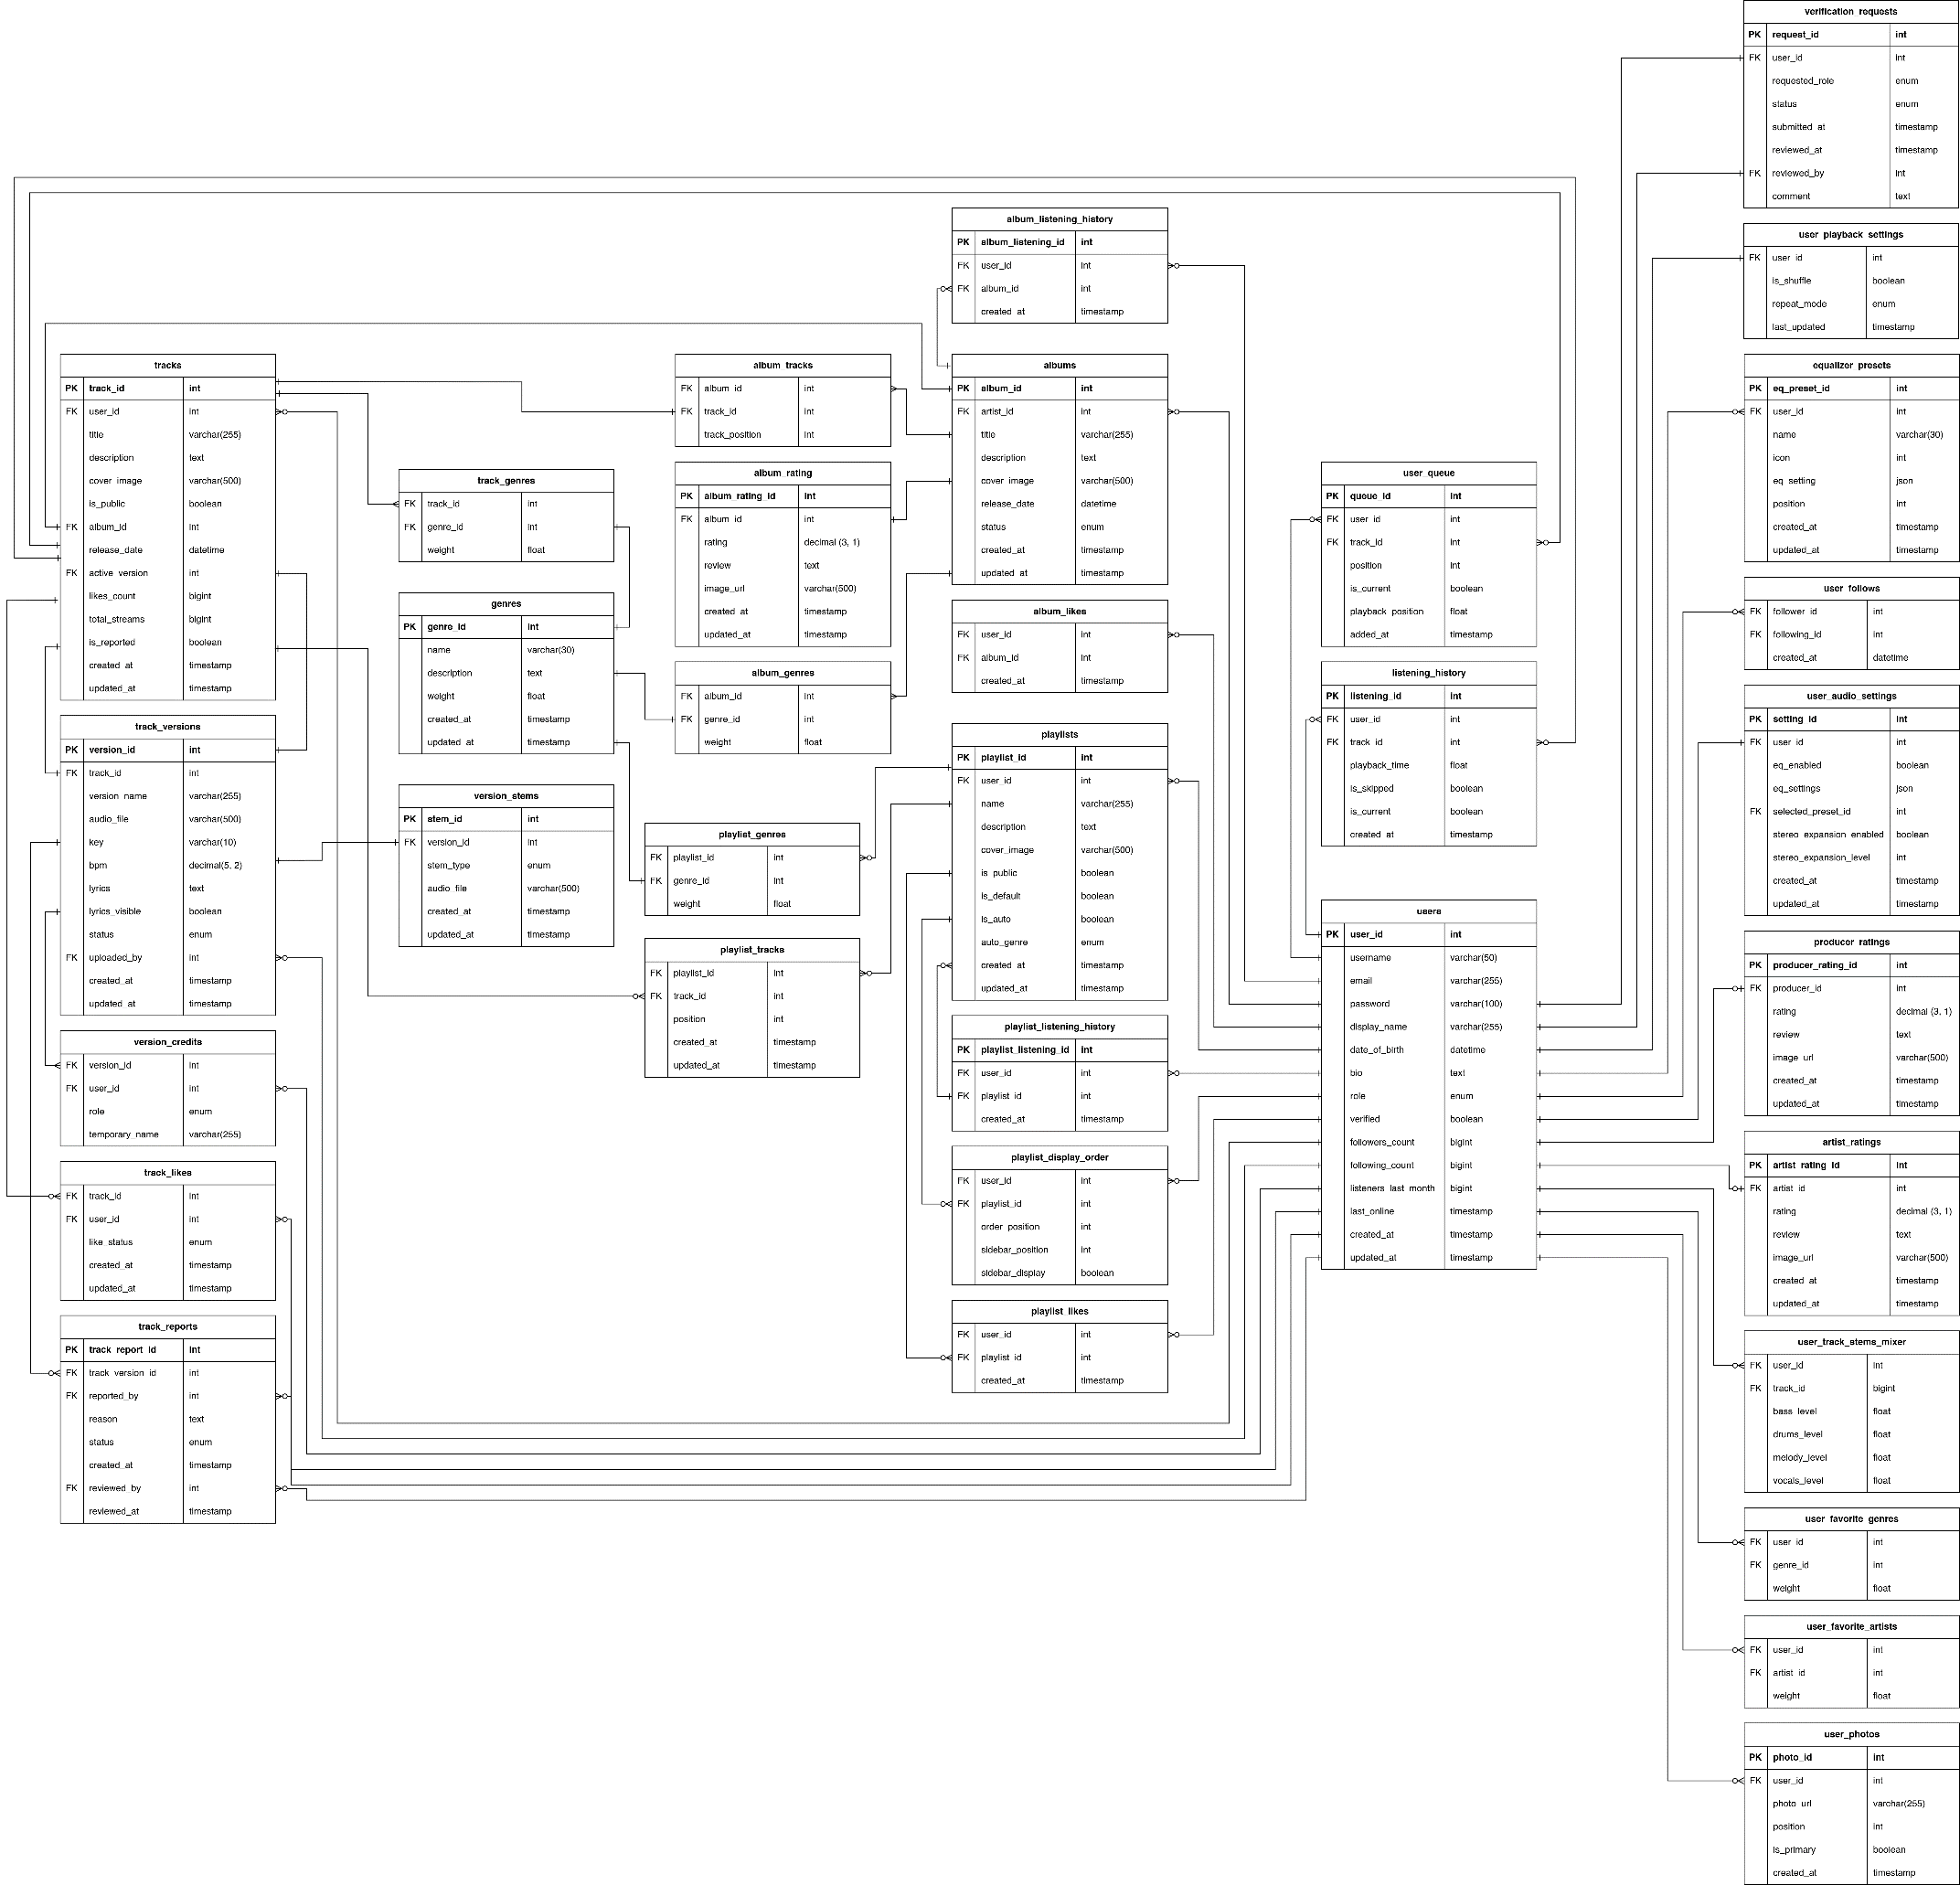

2. attēls. ER diagramma

## Funkcionālais un dinamiskais sistēmas modelis

Šī sadaļa apraksta sistēmas darbības loģiku un lietotāju mijiedarbību ar platformu “Sonora”. Tiek izmantoti UML diagrammu veidi, kas palīdz analizēt un dokumentēt, kā sistēma uzvedas dažādās situācijās

### Lietojumgadījumu diagramma (Use Case)

Lietojumgadījumu diagramma attēlo galveno lietotāju lomu darbības sistēmā: reģistrēts lietotājs, artists, producents, moderators un administrators. Tiek attēloti galvenie procesi, piemēram, dziesmu augšupielāde, albuma izveide, dziesmu klausīšanās un citi mijiedarbības scenāriji starp lietotājiem un sistēmu.

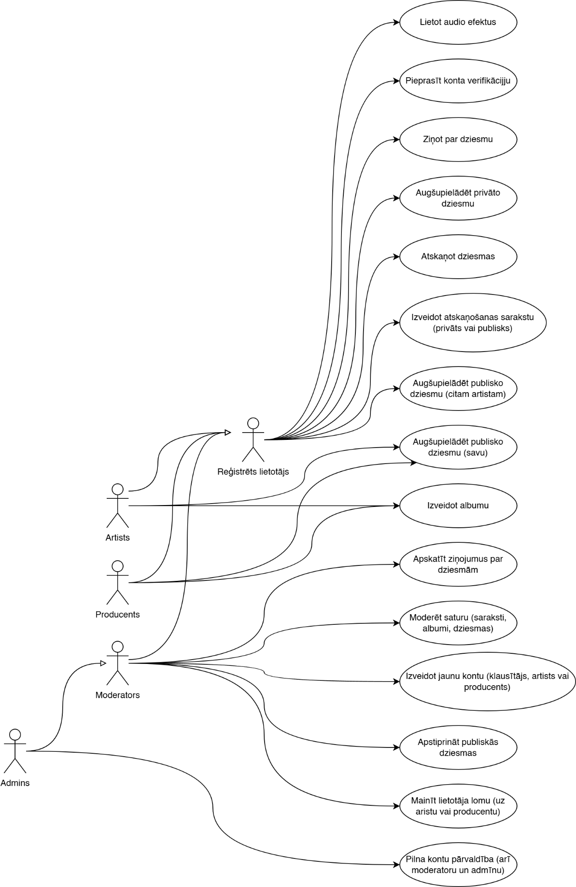

3. attēls. Use Case diagramma

### Aktivitāšu diagramma (Activity)

Aktivitāšu diagrammās parādīta sistēmas pamatfunkciju izpildes secību. Šīs diagrammas palīdz izprast darbību loģisko plūsmu sistēmā un lietotāja ceļu no darbības uz darbību.

4. attēls. Reģistrācijas, profila pārvaldības un verifikācijas aktivitātes

5. attēls. Dziesmu augšupielāde un atskaņošana

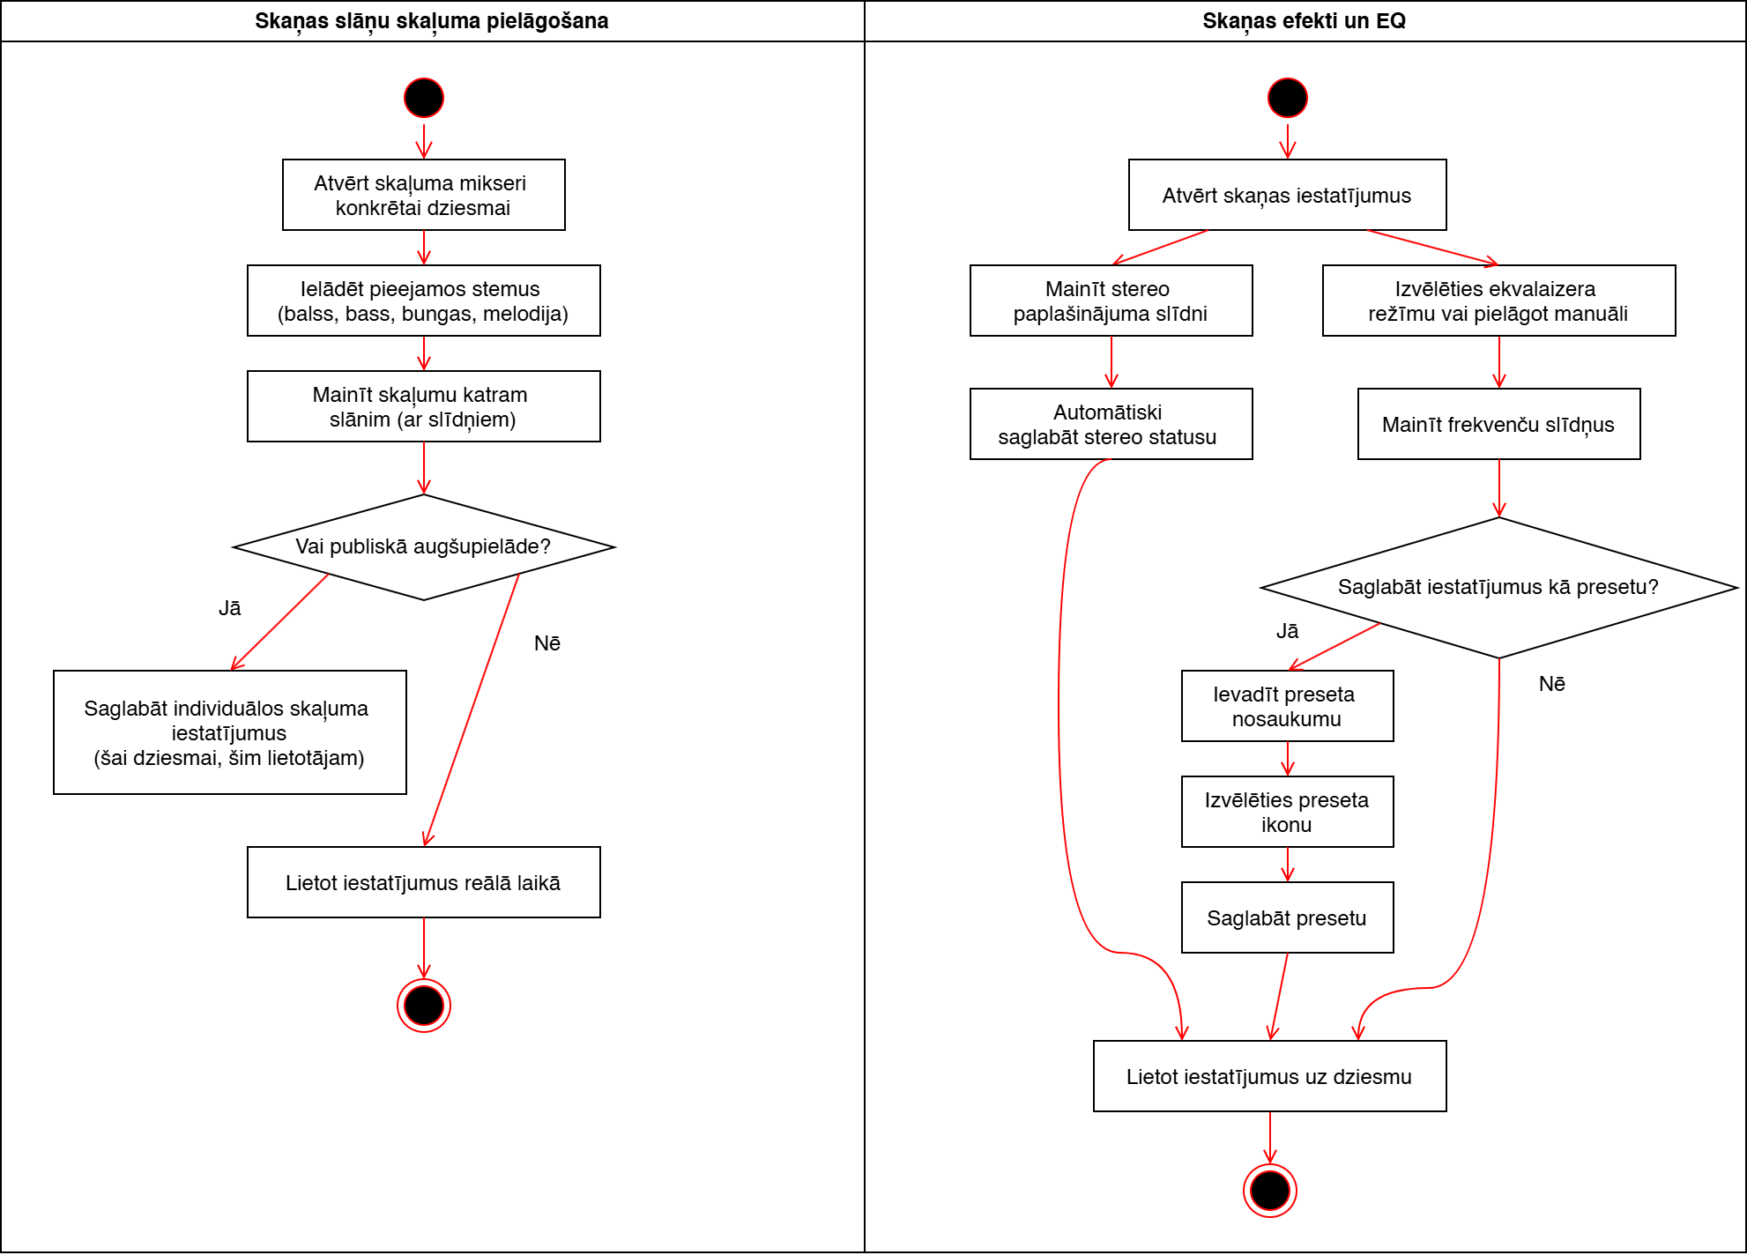

6. attēls. Skaņas pielāgošana un efekti

### Stāvokļu diagramma (State)

Stāvokļu diagrammas parāda sistēmas objektu dzīves ciklu, piemēram, dziesmas pāreju no privātā uz publisko statusu, versiju apstrādes posmus, albumu stāvokļus (plānots/gaida/publicēts).

Tās arī ataino dzēšanas un atjaunošanas iespējas, statusa maiņu pēc moderatora iejaukšanās, un citu stāvokļu loģiku, kas ir būtiska sistēmas pārvaldībā.

7. attēls. Dziesmas augšupielāde

8. attēls. Albuma pievienošana

9. attēls. Atskaņošanas saraksta pievienošana

10. attēls. Lietotāja lomas maiņa

11. attēls. Profila verificēšana

## Datu struktūru apraksts

Sistēmas pamatā ir relāciju datubāze, kas izstrādāta, balstoties uz ER diagrammu. Tajā definētas visas galvenās tabulas (entītijas) un to savstarpējās attiecības, kas nodrošina mūzikas straumēšanas platformas “Sonora” darbību.

Datu struktūra ir organizēta tā, lai nodrošinātu funkcionālu elastību, drošību, mērogojamību un augstu veiktspēju. Datu bāze veidota ar normalizācijas principiem, lai novērstu liekus datu dublikātus un nodrošinātu datu integritāti.

**Galvenās tabulas un to loma:**

* **Lietotāji (users)** – satur visu reģistrēto lietotāju informāciju, tostarp lietotājvārdu, e-pastu, profila attēlu, paroli, lomu (piemēram, lietotājs, artists, producents, moderators, administrators) un konta statusu.
* **Dziesmas (tracks)** – kalpo kā galvenais dziesmas konteiners, kas satur dziesmas pamatinformāciju, tostarp nosaukumu un aprakstu.
* **Versijas (track_versions)** – attēlo dziesmas konkrēto versiju ar audio faila ceļu, dziesmas tekstu un tālāku sasaisti ar individuālām audio slāņu (stemu) ierakstiem.
* **Skaņas slāņi (version_stems)** – katrai versijai var būt vairāki slāņi (piemēram, vokāls, instrumenti, bass, bungas), ar pielāgojamu skaļumu un lietotāja iestatījumiem.
* **Atskaņošanas saraksti (playlists)** – lietotāju veidoti saraksti, kuriem var tikt pievienotas dziesmas. Katram sarakstam ir nosaukums, attēls, apraksts, un privātuma statuss.
* **Albumi (albums)** – strukturēts dziesmu kopums, ko var veidot tikai mākslinieki vai producenti. Albumiem var būt statusi, piemēram, “privāts”, “plānots” vai “publicēts”.
* **Klausīšanās vēsture (listening_history / album_listening_history / playlist_listening_history)** – reģistrē, kuras dziesmas, albumus vai atskaņošanas sarakstus lietotājs ir klausījies, ļaujot nodrošināt personalizētus ieteikumus un statistiku.
* **Kredīti (version_credits)** – sasaista versiju ar tās autoriem vai producentiem, norādot viņu lomu.
* **Ziņojumi (track_reports)** – lietotāji var iesniegt sūdzības par dziesmām, kas tiek tālāk apstrādātas moderācijas panelī.
* **Verifikācijas pieprasījumi (verification_requests)** – tiek izveidoti, kad lietotājs vēlas kļūt par artistu vai producentu.
* **Ekvalaizera iestatījumi (equalizer_presets)** – lietotāja veidoti un saglabāti skaņas profili.
* **Stereo efekta statuss (user_audio_settings)** – saglabā lietotāja skaņas iestatījumus un stereo paplašinātāja līmeni.
* **Dziesmu rinda (user_queue)** – personalizēta atskaņošanas rinda, kas mainās reāllaikā.
* **patīk saraksts (track_likes)** – sasaista lietotājus ar dziesmām, kurām viņi ir uzlikuši “Patīk” vai “Nepatīk”.

# Lietotāju ceļvedis

Šajā nodaļā ir aprakstīta Sonora platformas lietošana un pieejamās funkcijas, sākot no vienkāršām darbībām līdz sarežģītākām funkcijām. Tā sniedz lietotājam pārskatu par sistēmas galvenajām funkcijām un to izmantošanas soļiem.

## Reģistrācija

Lai piekļūtu platformas iespējām, lietotājam jāizveido savs konts. Reģistrācija notiek pa soļiem un pēc visu soļu pabeigšanas lietotājs tiek automātiski ielogots un pāradresēts uz sākumlapu:

1. Lietotājs ievada e-pastu, izvēlas lietotājvārdu un izveido paroli.
2. Ievada papildu informāciju (visi lauki ur neobligāti):
   * Vārds
   * Uzvārds
   * Dzimšanas datums
   * Īss apraksts par sevi
3. Iespēja pievienot profila attēlu.
4. Lietotājs izvēlas iemīļotos mūzikas žanrus.
5. Lietotājs izvēlas savus mīļākos māksliniekus.

## Ielogošanā

Lietotājs ievada reģistrēto e-pastu un paroli. Ja dati ir pareizi, tiek izveidota sesija un atvērta galvenā lapa. Nepareizu datu gadījumā tiek parādīts paziņojums ar kļūdas aprakstu.

## Konta pārvaldība

Lietotājs var mainīt un papildināt savu profila informāciju:

* Lietotājvārds, e-pasta adrese, parole.
* Profila attēls (augšupielāde un nomaiņa).
* Vārds, uzvārds, dzimšanas datums, bio.

Izmaiņas tiek saglabātas ar pogu “Saglabāt”.

## Mūzikas atskaņošana

Lietotājs var klausīties dziesmas dažādos veidos, atkarībā no tā, kurā vietā viņš atrodas sistēmā. Lai atskaņotu dziesmu, lietotājam ir tikai jānoklikšķina uz dziesmas nosaukuma vai dziesmas attēla.

### Atskaņošanas avoti

Dziesmu iespējams atskaņot no šādiem avotiem:

* **Sākumlapa** - rādītās populārās, nesen pievienotās un ieteiktās dziesmas.
* **Meklēšanas rezultāti** - rezultāti, kas atrodas pēc dziesmas nosaukuma, mākslinieka vai albuma.
* **Albums** - atverot albumu, iespējams apskatīt un atskaņot jebkuru iekļauto dziesmu.
* **Atskaņošanas saraksts** - gan publiski, gan privāti saraksti, ko lietotājs izveido pats.
* **Lietotāja profils** - citas personas profils, kurā redzamas viņa dziesmas vai albumi.

### Atskaņošanas uzsākšana

Lai sāktu dziesmas atskaņošanu, jāklikšķina uz dziesmas rindiņas, nosaukuma vai attēla. Atskaņošana sākas automātiski, un dziesma turpina skanēt fonā arī tad, ja lietotājs pārvietojas uz citu sadaļu.

### Atskaņošanas kontrole

Pēc dziesmas uzsākšanas lietotājam ir pieejamas vairākas kontroles iespējas:

* Atskaņot / Pauzēt.
* Pāriet uz nākamo vai iepriekšējo dziesmu.
* Laika josla - ļauj pārvietoties dziesmas laikā.
* Skaļuma kontrole - galvenais skaļums visai dziesmai.
* Atkārtojumarežīms - atkārtot vienu dziesmu vai visu sarakstu.
* Jaukšanas režīms - ļauj atskaņot dziesmas nejaušā secībā.

## Skaņas iestatījumi

### Ekvalaizera izmantošana

Ekvalaizers ļauj lietotājam kontrolēt dažādas skaņas, lai sasniegtu vēlamo skanējumu.

* Ekvalaizeru var ieslēgt vai izslēgt.
* Lietotājs var pārvietot katru slīdni uz augšu vai leju, lai pielāgotu konkrētu frekvenču skaļumu.
* Izmaiņas tiek piemērotas reāllaikā - tās uzreiz ietekmē atskaņojamo dziesmu.

### Ekvalaizera iestatījumu pārvaldība

Lietotājam ir iespēja saglabāt savu iestatījumu, lai vēlāk to varētu ātri izmantot un pārslēgt.

Jauna ekvalaizera iestatījuma izveide:

1. Pēc skaņas pielāgošanas lietotājs nospiež pogu “Saglabāt iestatījumu”.
2. Tiek atvērta forma, kurā jāievada nosaukumu un jāizvēlas ikonu no pieejamo ikonu saraksta.
3. Pēc formas aizpildīšanas lietotājs nospiež pogu “Apstiprināt”.
4. Iestatījums tiek saglabāts un pievienots iestatījumu sarakstam.

Ekvalaizera iestatījuma aktivizēšana:

* + Lietotājs var jebkurā laikā noklikšķināt uz saglabātā iestatījuma, lai to piemērotu.
  + Pēc klikšķa visi slīdņi automātiski pārvietojas uz saglabātajām vērtībām.

Iestatījuma pārdēvēšana vai dzēšana:

* + Katru ekvalaizera iestatījumu var “Pārdēvēt” un “Dzēst”.
  + Pārdēvējot, lietotājs ievada jaunu nosaukumu un nospiež “Saglabāt”.
  + Dzēšot, tiek pieprasīts apstiprinājums, pēc kā iestatījums tiek dzēsts.

### Stereoskaņas paplašinātāja izmantošana

Stereo paplašinātājs ļauj paplašināt dziesmas tilpumu, padarot skaņu plašāku vai šaurāku.

* Paplašinātāju var ieslēgt vai izslēgt.
* Pieejams slīdnis, lai kontrolētu efektu.
* Statuss un iestatījums tiek saglabāts automātiski un piemērots.

Stereoskaņas paplašinātāja aktivizēšana un deaktivizēšana:

* + Paplašinātājs tiek ieslēgts ar vienkāršu slēdzi.
  + Pēc aktivizēšanas tiek parādīts papildu slīdnis, kas kontrolē efektu.

Skaņas platuma regulēšana:

* + Lietotājs pārvieto slīdni, lai palielinātu vai samazinātu stereo efektu:
    - Slīdņa pozīcija pa kreisi - tuvāks mono skanējumam.
    - Slīdņa pozīcija pa labi - maksimāli plašs stereo efekts.
  + Iestatījumi tiek piemēroti uzreiz.
  + Katra izmaiņa tiek automātiski saglabāta.
  + Nākamajā pieslēgšanās reizē tiek ielādēti iepriekšējie stereo efekta iestatījumi.

## Atskaņošanas sarakstu pārvaldība

Lietotāji var veidot savus atskaņošanas sarakstus, pievienot un noņemt dziesmas, kā arī pielāgot sarakstu izskatu un secību.

### Jauna atskaņošanas saraksta izveide

Lai izveidotu jaunu sarakstu, lietotājs:

* + - 1. Noklikšķina uz pogas “Izveidot jaunu sarakstu”.
      2. Aizpilda saraksta informāciju:
  + Nosaukums (obligāts);
  + Apraksts (neobligāts);
  + Attēls (neobligāts);
  + Redzamības statuss – “Privāts” vai “Publisks”.

1. Apstiprina izveidi, nospiežot pogu “Izveidot”.

### Dziesmu pievienošana sarakstam

Lietotājs var pievienot dziesmu jebkuram savam sarakstam:

* + - 1. Blakus dziesmai vai atskaņotājā ekrāna labajā pusē noklikšķina uz pogas “Pievienot sarakstam”.
      2. Izvēlas vēlamo atskaņošanas sarakstu no saraksta.
      3. Dziesma tiek pievienota izvēlētajam sarakstam un parādās tā galā.

### Dziesmu noņemšana no saraksta

Lai noņemtu dziesmu no saraksta:

* + - 1. Lietotājs atver konkrēto atskaņošanas sarakstu.
      2. Blakus katrai dziesmai ir ikona “Dzēst”.
      3. Nospiežot to, dziesma tiek uzreiz izņemta no saraksta.

### Dziesmu secības pārkārtošana

Lietotājs var mainīt dziesmu kārtību:

* Dziesmas sarakstā var pārvietot, velkot tās uz augšu vai leju.
* Izmaiņas tiek saglabātas automātiski un uzreiz atspoguļojas atskaņošanas kārtībā.

### Saraksta informācijas rediģēšana

Lietotājs var rediģēt savus sarakstus:

* Nomainīt nosaukumu, aprakstu vai saraksta attēlu.
* Nomainīt privātuma statusu (publisks / privāts).
* Lai saglabāt izmaiņas, lietotājs nospež pogu “Saglabāt”.

### Saraksta dzēšana

Ja saraksts vairs nav nepieciešams, to var izdzēst:

1. Atverot saraksta iestatījumus.
2. Noklikšķinot uz “Dzēst sarakstu”.
3. Sistēma prasa apstiprinājumu, lai novērstu nejaušu dzēšanu.
4. Apstiprinot dzēšanu, saraksts tiek dzēsts.

## Dziesmu augšupielāde un pārvaldība

Lietotāji var augšupielādēt savas dziesmas, pārvaldīt to versijas un pievienot papildu informāciju. Šī funkcija pieejama gan māksliniekiem, gan producentiem, kā arī citiem lietotājiem, kas vēlas saglabāt savus ierakstus.

### Jaunas dziesmas pievienošana

Lietotājs var augšupielādēt savu dziesmu:

* + 1. Lietotājs noklikšķina uz pogas “Augšupielādēt dziesmu”.
    2. Aizpilda pamatinformāciju:
    - Dziesmas nosaukums (obligāts).
    - Apraksts (neobligāts).
    - Attēls (neobligāts).
    - Dziesmas teksts (neobligāts).
    - Redzamības statuss - “Publiska” (ja lietotājs publiski augšupielādē dziesmu savā vārdā, lietotājam jābūt mākslinieka vai producenta statusā. Arī lietotājs ar parastā klausītāja statusu var publiski augšupielādēt dziesmu, bet kā galveno izpildītāju norādīt citu mākslinieku vai producentu. Šajā gadījumā, lai veiksmīgi publiski augšupielādētu dziesmu, ir nepieciešams moderatora vai administratora apstiprinājums) vai “Privāta” (privāti augšupielādēt dziesmu var jebkurš lietotājs neatkarīgi no tā statusa).
    - Lietotājs apstiprina, nospiežot pogu “Saglabāt”.

Dziesma tiek izveidota kā “dziesmas konteiners” - tukšs, bet gatavs versiju pievienošanai.

### Versijas pievienošana dziesmai

Pēc dziesmas izveides lietotājs var pievienot dziesmas versiju:

* + Versijas nosaukums (obligāts).
  + BPM, Tonalitāte (neobligāts).
  + Augšupielādē audio failu.
  + Apstiprina, lai versija tiktu saglabāta.

### Skaņas slāņu (stemu) pievienošana versijai

Ja lietotājam ir pieejami dziesmas skaņas slāņi (piemēram, vokāls, melodija, bass, bungas), viņš var pievienot tos dziesmas versijai:

* Augšupielādēt attiecīgo failu noteiktā vietā:
  + Augšupielādēt vokāla audiofailu.
  + Augšupielādēt melodijas audiofailu.
  + Augšupielādēt basa audiofailu.
  + Augšupielādēt bungas audiofailu.
* Apstiprināt, lai faili tiktu saglabāti.

### Versijas rediģēšana vai dzēšana

Lietotājs jebkurā brīdī var:

* Mainīt versijas nosaukumu un dziemsas informāciju (BPM, Tonalitāte).
* Iestatīt, kura versija ir “aktīvā” (noklusējuma atskaņošanai).

### Dziesmas rediģēšana vai dzēšana

No dziesmas pārvaldības skata lietotājs var:

* Mainīt dziesmas nosaukumu, attēlu, aprakstu, tekstu, redzamību.
* Dzēst dziesmu.

## Ziņošana par dziesmu

Ja dziesma satur aizskarošu, nepatiesu vai pārkāpjošu saturu, lietotājs to var ziņot moderācijai:

1. Lietotājs noklikšķina uz ziņošanas ikonas.
2. Ziņojuma forma ieraksta iemeslu, piemēram “Nepiemērots saturs”.
3. Nospiež “Iesniegt ziņojumu”;
4. Sistēma parāda apstiprinājumu.

## Lomas maiņa un verifikācija

Platformā ir vairākas lietotāju lomas: parasts lietotājs, artists, producents, moderators un administrators. Reģistrēts lietotājs var paplašināt savu statusu, pieprasot artista vai producenta lomu, vai arī profila verifikāciju.

### Pieprasīt lomas maiņu uz artistu vai producentu

* + - 1. Lietotājs atver profila iestatījumus.
      2. Noklikšķina uz pogas “Pieprasīt jaunu lomu”.
      3. Izvēlas vēlamo lomu: “Artists” vai “Producents”.
      4. Nospiež “Iesniegt pieprasījumu”.

Pēc pieprasījuma nosūtīšanas tas tiek nodots moderatoriem vai administratoriem izskatīšanai.

### Pieprasīt profila verifikāciju

Lietotāji, kuri jau ir artisti vai producenti, var pieprasīt verifikācijas zīmi, kas apliecina profila autentiskumu.

* + - 1. Lietotājs atver profila iestatījumus.
      2. Noklikšķina uz pogas “Pieprasīt verifikāciju”.
      3. Iesniedz pieprasījumu pārskatīšanai.

Verifikāciju var pieprasīt tikai mākslinieki un producenti.

# Testēšanas dokumentācija

Šajā nodaļā aprakstītas testēšanas metodes, kas izmantotas Sonora platformas pārbaudei. Testēšanas mērķis ir nodrošināt, ka sistēma darbojas pareizi, bez kļūdām un ka visas funkcijas strādā atbilstoši prasībām.

## Izvēlētās testēšanas metodes, rīku apraksts un pamatojums

Sonora platformas testēšanai izvēlēta Black Box (funkcionālā) testēšanas metode, kas nozīmē, ka testēšana veikta no lietotāja perspektīvas, bez detalizētas sistēmas koda vai iekšējās struktūras analīzes. Šī metode izvēlēta tāpēc, ka šīs projekta gadījumā galvenais mērķis ir pārliecināties, ka platforma darbojas pareizi tieši no lietotāja pieredzes viedokļa.

### Black Box testēšanas metodes apraksts un pamatojums

Black Box testēšanas metode ļauj pārbaudīt programmatūras funkcionalitāti un reakciju uz lietotāja darbībām, neanalizējot tās iekšējo kodu. Šajā projektā metode īpaši piemērota, jo:

* Mans mērķis bija izveidot lietotājam draudzīgu un funkcionāli strādājošu mūzikas atskaņotāju, nevis optimizēt vai detalizēti analizēt kodu.
* Metode ļauj koncentrēties uz reāliem lietotāju scenārijiem, precīzi imitējot ikdienas lietošanu.
* Šis projekts pēc būtības neprasa detalizētu programmatūras koda optimizāciju vai struktūras analīzi, tādēļ White Box testēšanas metode netika izmantota.

### Testēšanai izmantotie rīki

Testēšanas laikā tika izmantota manuāla testēšanas pieeja, kurā visas platformas funkcijas tika testētas individuāli, ievērojot iepriekš sagatavotus testēšanas scenārijus. Šīs pieejas ietvaros tika izmantoti šādi rīki:

* **Chrome DevTools** – izmantots kļūdu pārbaudei, lietotāja interfeisa novērošanai, tīkla pieprasījumu analīzei un darbības pārbaudei pārlūkā. Chrome DevTools ir īpaši piemērots šim projektam, jo platforma ir veidota kā vienas lapas lietojumprogramma, kas nozīmē, ka ir svarīgi pārbaudīt saskarnes un tīkla veiktspēju reāllaikā.
* **Microsoft Excel** - izmantots testa rezultātu dokumentēšanai un strukturētai pierakstīšanai testēšanas žurnālā, ļaujot pārskatāmi analizēt iegūtos rezultātus.

## Testpiemēru kopa

9. tabula

|  |  |  |  |  |  |  |  |
| --- | --- | --- | --- | --- | --- | --- | --- |
| **Testpiemēra ID** | **Testpiemēra nosaukums** | **Testpiemēra izpildes nosacījumi** | **Testpiemēra apraksts** | **Testpiemēra izpildes soļi** | **Testpiemēra ievades dati** | **Testpiemēra sagaidāmais rezultāts** | **Prasības ID** |
| **Black Box** | | | | | | | |
| TP.LOG.01 | Ielogošanās ar korektiem datiem | Jāatrodas ielogošanās lapā (jābūt izlogotam) | Lietotāja ielogošanās, lai piekļūtu savam profilam mājaslapā | 1) Pareizi aizpildīts lauks "E-pasts"  2) Pareizi aizpildīts lauks "Parole"  3) Nospiesta poga "Ielogoties" | E-pasts: admin@gmail.com,  Parole: Admin123, Peles kreisais klikšķis uz pogas "Ielogoties" | Veiksmīga ielogošanās, novirzījums uz sākumlapu | PR.LOG.01 |
| TP.LOG.02 | Ielogošanās ar nepareizu e-pastu | Jāatrodas ielogošanās lapā (jābūt izlogotam) | Lietotājs mēģina ielogoties, izmantojot nepareizu e-pastu | 1) Nepareizi aizpildīts lauks "E-pasts" 2) Pareizi aizpildīts lauks "Parole" 3) Nospiesta poga "Ielogoties" | E-pasts: admin@inbox.lv,  Parole: Admin123, Peles kreisais klikšķis uz pogas "Ielogoties" | Tiek parādīta kļūda "Nepareizs e-pasts vai parole!" | PR.LOG.02 |
| TP.LOG.03 | Ielogošanās ar nepareizu paroli | Jāatrodas ielogošanās lapā (jābūt izlogotam) | Lietotājs mēģina ielogoties, izmantojot nepareizu paroli | 1) Pareizi aizpildīts lauks "E-pasts"  2) Nepareizi aizpildīts lauks "Parole" 3) Nospiesta poga "Ielogoties" | E-pasts: admin@gmail.com  Parole: Admin321, Peles kreisais klikšķis uz pogas "Ielogoties" | Tiek parādīta kļūda "Nepareizs e-pasts vai parole!" | PR.LOG.03 |
|  | | | | | | | |
| TP.REG.01 | Reģistrācija ar korektiem datiem  (1. solis - obligātie lauki) | Jāatrodas reģistrācijas lapā | Lietotājs pareizi aizpilda visus obligātos laukus un turpina nākamo soli | 1) Pareizā formatā aizpildīti lauki "E-pasts", "Parole", "Paroles atkartošana", "Lietotājvārds" un paroles sakrīt. 2) Nospiesta poga "Turpināt" | E-pasts: jaunslietotajs@gmail.com, Parole: Parole123, Paroles atkartošana: Parole123, Lietotājvārds: jaunslietotajs, Peles kreisais klikšķis uz pogas "Turpināt" | Pāreja uz nākamo reģistrācijas soli | PR.REG.01 |
| TP.REG.01A | Reģistrācija bet tiek atstāts tukšs kāds no laukiem (1. solis - obligātie lauki) | Jāatrodas reģistrācijas lapā | Lietotājs atstāj vienu vai vairākus obligātos laukus tukšus | 1) Aizpilda tikai daļu no laukiem (piemēram, tikai e-pastu un lietotājvārdu). 2) Nospiesta poga "Turpināt" | E-pasts: jaunslietotajs@gmail.com, Parole: nav ievadīta, Paroles atkartošana: nav ievadīta, Lietotājvārds: jaunslietotajs, Peles kreisais klikšķis uz pogas "Turpināt" | Sistēma parāda kļūdu “Visi obligātie lauki ir jāaizpilda” | PR.REG.01A |
| TP.REG.01B | Reģistrācija ar nepareizu e-pasta formatu (1. solis - obligātie lauki) | Jāatrodas reģistrācijas lapā | Lietotājs ievada e-pastu, kas neatbilst pareizam formātam | 1) Nepareizā formatā aizpildīts lauks "E-pasts", pārējie lauki aizpildīti korekti un paroles sakrīt. 2) Nospiesta poga "Turpināt" | E-pasts: jaunslietotajs_gmail.com, Parole: Parole123, Paroles atkartošana: Parole123, Lietotājvārds: jaunslietotajs, Peles kreisais klikšķis uz pogas "Turpināt" | Tiek parādīts paziņojums “Lūdzu, ievadiet derīgu e-pasta adresi” | PR.REG.01B |
| TP.REG.01C | Reģistrācija ar nepareizu paroles formatu (1. solis - obligātie lauki) | Jāatrodas reģistrācijas lapā | Lietotājs ievada parole, kas neatbilst pareizam formātam | 1) Nepareizā formatā aizpildīts lauks "Parole" , pārējie lauki aizpildīti korekti. 2) Nospiesta poga "Turpināt" | E-pasts: jaunslietotajs@gmail.com, Parole: parole, Paroles atkartošana: parole, Lietotājvārds: jaunslietotajs, Peles kreisais klikšķis uz pogas "Turpināt" | Sistēma parāda kļūdu “Parolei jābūt vismaz 8 simboliem un jāsatur vismaz vienu lielo burtu un vienu ciparu” | PR.REG.01C |
| TP.REG.01D | Reģistrācija ar paroles nesakritīu mu (1. solis - obligātie lauki) | Jāatrodas reģistrācijas lapā | Lietotājs ievada paroli un atkārtotu paroli, kas nesakrīt | 1) Lauki "Parole" un "Paroles atkartošana" nesakrīt, pārējie lauki aizpildīti korekti. 2) Nospiesta poga "Turpināt" | E-pasts: jaunslietotajs@gmail.com, Parole: Parole123, Paroles atkartošana: Parole321, Lietotājvārds: jaunslietotajs, Peles kreisais klikšķis uz pogas "Turpināt" | Sistēma parāda kļūdu “Paroles nesakrīt” | PR.REG.01D |
| TP.REG.01E | Reģistrācija bet lietotājvārds jau ir aizņemts (1. solis - obligātie lauki) | Jāatrodas reģistrācijas lapā | Lietotājs ievada lietotājvārdu, kas jau ir aizņemts | 1) Ievada jau reģistrētu lietotājvārdu, pārējie lauki aizpildīti korekti. 2) Nospiesta poga "Turpināt" | E-pasts: jaunslietotajs@gmail.com, Parole: Parole123, Lietotājvārds: atkartotslietotajs, Peles kreisais klikšķis uz pogas "Turpināt" | Sistēma parāda kļūdu “Šis lietotājvārds jau ir aizņemts” | PR.REG.01E |
| TP.REG.02 | Reģistrācijas papildus informācija ir ievadīta (2. solis - neobligātie dati) | Jābūt izpildītam 1. reģistrācijas solim | Lietotājs ievada neobligātos datus (vārdu, uzvārdu, dzimšanas datumu, bio) | 1) Aizpildīti lauki "Vārds", "Uzvārds", "Dzimšanas datums", "Bio" 2) Nospiesta poga "Turpināt" | Vārds: Tests,  Uzvārds: 123, Dzimšanas datums: 12.04.2015, Bio: Mūzikas mīļotājs Peles kreisais klikšķis uz pogas "Turpināt" | Dati tiek saglabāti un notiek pāreja uz nākamo reģistrācijas soli | PR.REG.02 |
| TP.REG.02A | Reģistrācijas papildus informācija nav ievadīta (2. solis - neobligātie dati) | Jābūt izpildītam 1. reģistrācijas solim | Lietotājs neievada neobligātos datus (vārdu, uzvārdu, dzimšanas datumu, bio) | 1) Lauki nav aizpildīti 2) Nospiesta poga "Izlaist" | Peles kreisais klikšķis uz pogas "Izlaist" | Pāreja uz nākamo reģistrācija soli | PR.REG.02A |
| TP.REG.03 | Reģistrācijas profila attēla pieveinošana (3. solis - neobligāti) | Jābūt izpildītam 2. reģistrācijas solim | Lietotājs pievieno profila attēlu | 1) Izvēlas attēla failu  2) Nospiesta poga "Augšupielādēt attēlu" | Attēla fails: profile_picture.jpg  (JPG/PNG, līdz 10MB) Peles kreisais klikšķis uz pogas "Turpināt" | Attēls tiek veiksmīgi pievienots profilam un notiek pāreja uz nākamo reģistrācijas soli | PR.REG.03 |
| TP.REG.04 | Žanru izvēles pārbaude (4. solis - neobligāti) | Jābūt izpildītam 3. reģistrācijas solim | Lietotājs izvēlas iemīļotos žanrus | 1) Noklikšķina uz vienu vai vairākām izvēlnēm 2) Nospiesta poga "Turpināt" | Iemīļotie žanri: HipHop, Alternative Peles kreisais klikšķis uz pogas "Turpināt" | Tiek saglabāti izvēlētie žanri un notiek pāreja uz nākamo reģistrācijas soli | PR.REG.04 |
| TP.REG.04A | Žanru izvēles pārbaude - nav izvēlēts neviens žanrs (4. solis - neobligāti) | Jābūt izpildītam 3. reģistrācijas solim | Lietotājs neko neizvēlas | 1) Neizvēlas nevienu žanru 2) Nospiesta poga "Izlaist" | Peles kreisais klikšķis uz pogas "Izlaist" | Pāreja uz nākamo soli | PR.REG.04A |
| TP.REG.05 | Artistu izvēles pārbaude (5. solis - neobligāti) | Jābūt izpildītam 4. reģistrācijas solim | Lietotājs izvēlas iemīļotos artistus | 1) Noklikšķina uz vienu vai vairākām izvēlnēm 2) Nospiesta poga "Turpināt" | Iemīļotie artisti: Kanye West, Aphex Twin Peles kreisais klikšķis uz pogas "Turpināt" | Saglabājas izvēlētie artisti, pāreja uz sākumlapu | PR.REG.05 |
| TP.REG.05A | Artistu izvēles pārbaude - neviens artists nav izvēlēts (5. solis - neobligāti) | Jābūt izpildītam 4. reģistrācijas solim | Lietotājs neko neizvēlas | 1) Neizvēlas nevienu artistu 2) Nospiesta poga "Izlaist" | Peles kreisais klikšķis uz pogas "Izlaist" | Registrācija pabeigta, pāreja uz sākumlapu | PR.REG.05A |
|  | | | | | | | |
| TP.DP.01 | Dziesmas atskaņošana | Jābūt ielogotam un dziesma ir redzama | Lietotājs mēģina atskaņot dziesmu | 1) Noklikšķina uz dziesmas nosaukuma/attēlu | Peles kreisais klikšķis uz dziesmas nosaukuma/attēla | Dziesma sāk skanēt, dziesmas dati tiek attēloti atskaņotājā | PR.DP.01 |
| TP.DP.02 | Dziesmas apturēšana | Dziesma jau tiek atskaņota | Lietotājs mēģina apturēt dziesmu | 1) Nospiež "Pauze" pogu | Peles kreisais klikšķis uz pogas "Pauze" | Atskaņošana apstājas, poga mainās uz "Atskaņot" | PR.DP.02 |
| TP.DP.03 | Dziesmas atsākšana | Dziesma ir pauzēta | Lietotājs mēģina atsākt dziesmu | 1) Nospiež "Atskaņot" pogu | Peles kreisais klikšķis uz pogas "Atskaņot" | Atskaņošana atsākas no tās pašas vietas | PR.DP.03 |
| TP.DP.04 | Skaļumu mainīšana | Jābūt redzamam skaļuma slīderim | Lietotājs mēģina mainīt dziesmas skaļumu | 1) Pārvieto skaļuma slīdni pa kreisi vai pa labi | Peles kreisais klikšķis uz pogas slīdni un to pārvietošana Skaļums: 50% | Tiek mainīta skaņa uz atbilstošo līmeni | PR.DP.04 |
| TP.DP.05 | Pāriet uz nākamo dziesmu | Atskaņošanā ir vairākas dziesmas | Lietotājs pārslēdzas uz nākamo dziesmu | 1) Nospiež pogu "Nākamā" | Peles kreisais klikšķis uz pogas "Nākamā" | Tiek atskaņota nākamā dziesma | PR.DP.05 |
| TP.DP.06 | Pāriet uz iepriekšējo dziesmu | Ir atskaņota vismaz 1 dziesma pirms tam | Lietotājs pārslēdzas atpakaļ | 1) Nospiež pogu "Iepriekšējā" | Peles kreisais klikšķis uz pogas "Iepriekšēja" | Tiek atskaņota iepriekšējā dziesma | PR.DP.06 |
| TP.DP.07 | Pārvietoties dziesmas laikā | Atskaņošana notiek | Lietotājs pāriet uz citu dziesmā brīdi | 1) Klikšķina vai velk uz laika joslas | Peles kreisais klikšķis uz joslas un tas pārvietošana Pozīcija: 01:15 | Tiek atskaņots no izvēlētā brīža | PR.DP.07 |
|  | | | | | | | |
| TP.NAV.01 | Navigācija starp sadaļām | Lietotājs ir ielogots | Lietotājs pārvietojas starp sadaļām ("Sākums", "Iemīļotas dziesmas", "Atskaņošanas saraksti", "Iestatījmi" u.c.) | 1) Nospiež izvēlēto sadaļu sānu izvēlnē | Sadaļas: Sākums, Iemīļotas dziesmas, Atskaņošanas saraksti, Manas dziesmas, Iestatījumi u.c. | Tiek dinamiski ielādēts attiecīgās sadaļas saturs bez pilnas pārlādes | PR.NAV.01 |
| TP.EQ.01 | Ekvalaizera aktivizācija | Lietotājs atrodas skaņas iestatījumos | Lietotājs ieslēdz vai izslēdz ekvalaizeri | 1) Nospiež pārslēdzēju "Ekvalaizeris" | Statuss: ieslēgts/izslēgts | Ekvalaizers kļūst aktīvs vai deaktivizēts | PR.EQ.01 |
| TP.EQ.02 | Ekvalaizera slīdņu pielāgošana | Ekvalaizers ir ieslēgts | Lietotājs manuāli maina frekvenču līmeņus | 1) Pārvieto dažādus slīdņus | Bass: 130%, Augstas frekvences: 120% | Tiek pielietoti iestatījumi reāllaikā | PR.EQ.02 |
| TP.EQ.03 | Iestatījuma sagatavošana un saglabāšana | Slīdņi ir pielāgoti, iestatījums vēl nav izveidots | Lietotājs izveido jaunu iestatījumu | 1) Nospiež "Saglabāt iestatījumu"  2) Atveras logs ar nosaukuma lauku un iepriekš izvēlētu ikonu  3) Ievada nosaukumu  4) Var atstāt defoltā ikonu vai izvēlēties citu 5) Nospiež "Saglabāt" | Nosaukums: "BassBoost" Peles kreisais klikšķis uz pogas "Saglabāt" | Iestatījums tiek saglabāts ar izvēlēto (vai defolto) ikonu un pievienots sarakstam | PR.EQ.03 |
| TP.EQ.04 | Saglabāšana bez nosaukuma | Slīdņi ir pielāgoti, bet nosaukums netiek ievadīts | Lietotājs mēģina saglabāt iestatījumu bez nosaukuma | 1) Nospiež "Saglabāt iestatījumu" 2) Atstāj nosaukumu tukšu  3) Nospiež "Saglabāt" | Peles kreisais klikšķis uz pogas "Saglabāt" | Tiek parādīts kļūdas paziņojums “Lūdzu, ievadiet nosaukumu” | PR.EQ.04 |
| TP.EQ.05 | Iestatījuma izvēle no saraksta | Ir pieejami vismaz 2 iestatījumi | Lietotājs izvēlas citu iestatījumu no saraksta | 1) Noklikšķina uz saglabātā iestatījuma "BassBoost" | Peles kreisais klikšķis uz iestatījumu | Ekvalaizera slīdņi automātiski pielāgojas izvēlētajam iestatījumam | PR.EQ.05 |
| TP.EQ.06 | Pārslēgšanās starp iestatījumiem | Lietotājs jau izvēlējies vienu iestatījumu | Lietotājs pārslēdzas starp dažādiem iestatījumiem | 1) Izvēlas "BassBoost" 2) Izvēlas "SoftTone" | Peles kreisais klikšķis uz iestatījumu | Tiek pielietots attiecīgais iestatījums, slīdņi atjauninās | PR.EQ.06 |
| TP.EQ.07 | Iestatījuma dzēšana | Lietotājs ir izveidojis iestatījumu | Lietotājs mēģina izdzēst iestatījumu | 1) Noklikšķina uz "Dzēst" ikonas pie "BassBoost" 2) Apstiprina dzēšanu | Peles kreisais klikšķis uz pogas "Dzēst" | Iestatījums tiek noņemts no saraksta | PR.EQ.07 |
| TP.SP.01 | Stereo efekta ieslēgšana un izslēgšana | Lietotājs atrodas skaņas iestatījumos | Lietotājs pārslēdz stereo efektu | 1) Nospiež pārslēdzēju "Stereo efekts" | Peles kreisais klikšķis uz efekta pārslēdzēju | Funkcija tiek ieslēgta/izslēgta, mainās vizuālais stāvoklis | PR.SP.01 |
| TP.SP.02 | Stereo efekta pielāgošana ar slīdni | Stereo efekts ir aktivizēts | Lietotājs maina stereo paplašinājuma līmeni | 1) Velk slīdni | Slīdnis: 150% | Skaņas platums mainās, iestatījums saglabājas | PR.SP.02 |
| TP.SP.03 | Saglabāto stereo iestatījumu ielādē | Stereo iestatījumi tika iepriekš saglabāti | Automatiski tiek ielādēti pēdējie stereo iestatījumi | 1) Iziet no profila  2) Atkal ielogojas | Iepriekšējais stereo līmenis: 150% | Iestatījums tiek ielādēts un piemērots automātiski | PR.SP.03 |
|  | | | | | | | |
| TP.AS.01 | Jauna atskaņošanas saraksta izveide | Lietotājs ir ielogots | Lietotājs izveido jaunu sarakstu | 1) Nospiež "Izveidot sarakstu" 2) Aizpilda nosaukumu  3) Neobligāti: pievieno attēlu/aprakstu 4) Izvēlas privātumu  5) Nospiež "Saglabāt" | Nosaukums: "Moods",  Privātums: "Privāts" Peles kreisais klikšķis uz pogas "Saglabāt" | Saraksts tiek izveidots un parādās lietotāja profilā | PR.AS.01 |
| TP.AS.02 | Dziesmas pievienošana sarakstam | Saraksts ir jau izveidots | Lietotājs pievieno dziesmu esošam sarakstam | 1) Klikšķina uz "Pievienot sarakstam" pie dziesmas  2) Izvēlas atskaņošanas sarakstu no saraksta | Izvēlēta dziesma,  Saraksts: "Moods" Peles kreisais klikšķis uz pogas "Pievienot" | Dziesma tiek pievienota sarakstam un redzama tā sākumā | PR.AS.02 |
| TP.AS.03 | Saraksta dzēšana | Lietotājam ir vismaz viens saraksts | Lietotājs mēģina izdzēst esošu sarakstu | 1) Atver sarakstu  2) Nospiež "Dzēst"  3) Nospiež "Apstiprināt" | Izvelētais saraksts: "Moods" Peles kreisais klikšķis uz pogas "Dzēst" | Saraksts tiek izdzēsts | PR.AS.03 |

## Testēšanas žurnāls

10. tabula

|  |  |  |  |  |  |  |  |
| --- | --- | --- | --- | --- | --- | --- | --- |
| **Testēšanas ID** | **Datums** | **Testpiemēra ID** | **Testpiemēra nosaukums** | **Testētājs** | **Statuss** | **Kļūdas ziņojums** | **Kļūdas ziņojuma ID** |
| **Black Box** | | | | | | | |
| TS.01 | 18.05.2025 | TP.LOG.01 | Ielogošanās ar korektiem datiem | Ēriks Cariks | Veiksmīgs |  |  |
| TS.02 | 18.05.2025 | TP.LOG.02 | Ielogošanās ar nepareizu e-pastu | Ēriks Cariks | Veiksmīgs |  |  |
| TS.03 | 18.05.2025 | TP.LOG.03 | Ielogošanās ar nepareizu paroli | Ēriks Cariks | Veiksmīgs |  |  |
|  | | | | | | | |
| TS.4 | 18.05.2025 | TP.REG.01 | Reģistrācija ar korektiem datiem  (1. solis - obligātie lauki) | Ēriks Cariks | Veiksmīgs |  |  |
| TS.5 | 18.05.2025 | TP.REG.01A | Reģistrācija bet tiek atstāts tukšs kāds no laukiem (1. solis - obligātie lauki) | Ēriks Cariks | Veiksmīgs |  |  |
| TS.6 | 18.05.2025 | TP.REG.01B | Reģistrācija ar nepareizu e-pasta formatu (1. solis - obligātie lauki) | Ēriks Cariks | Veiksmīgs |  |  |
| TS.7 | 18.05.2025 | TP.REG.01C | Reģistrācija ar nepareizu paroles formatu (1. solis - obligātie lauki) | Ēriks Cariks | Veiksmīgs |  |  |
| TS.8 | 18.05.2025 | TP.REG.01D | Reģistrācija ar paroles nesakritīu mu (1. solis - obligātie lauki) | Ēriks Cariks | Veiksmīgs |  |  |
| TS.9 | 18.05.2025 | TP.REG.01E | Reģistrācija bet lietotājvārds jau ir aizņemts (1. solis - obligātie lauki) | Ēriks Cariks | Veiksmīgs |  |  |
| TS.10 | 18.05.2025 | TP.REG.02 | Reģistrācijas papildus informācija ir ievadīta(2. solis - neobligātie dati) | Ēriks Cariks | Veiksmīgs |  |  |
| TS.11 | 18.05.2025 | TP.REG.02A | Reģistrācijas papildus informācija nav ievadīta (2. solis - neobligātie dati) | Ēriks Cariks | Veiksmīgs |  |  |
| TS.12 | 18.05.2025 | TP.REG.03 | Reģistrācijas profila attēla pieveinošana (3. solis - neobligāti) | Ēriks Cariks | Veiksmīgs |  |  |
| TS.13 | 18.05.2025 | TP.REG.04 | Žanru izvēles pārbaude (4. solis - neobligāti) | Ēriks Cariks | Veiksmīgs |  |  |
| TS.14 | 18.05.2025 | TP.REG.04A | Žanru izvēles pārbaude - nav izvēlēts neviens žanrs (4. solis - neobligāti) | Ēriks Cariks | Veiksmīgs |  |  |
| TS.15 | 18.05.2025 | TP.REG.05 | Artistu izvēles pārbaude (5. solis - neobligāti) | Ēriks Cariks | Veiksmīgs |  |  |
| TS.16 | 18.05.2025 | TP.REG.05A | Artistu izvēles pārbaude - neviens artists nav izvēlēts (5. solis - neobligāti) | Ēriks Cariks | Veiksmīgs |  |  |
|  | | | | | | | |
| TS.17 | 18.05.2025 | TP.DP.01 | Dziesmas atskaņošana | Ēriks Cariks | Veiksmīgs |  |  |
| TS.18 | 18.05.2025 | TP.DP.02 | Dziesmas apturēšana | Ēriks Cariks | Veiksmīgs |  |  |
| TS.19 | 18.05.2025 | TP.DP.03 | Dziesmas atsākšana | Ēriks Cariks | Veiksmīgs |  |  |
| TS.20 | 18.05.2025 | TP.DP.04 | Skaļumu mainīšana | Ēriks Cariks | Veiksmīgs |  |  |
| TS.21 | 18.05.2025 | TP.DP.05 | Pāriet uz nākamo dziesmu | Ēriks Cariks | Veiksmīgs |  |  |
| TS.22 | 18.05.2025 | TP.DP.06 | Pāriet uz iepriekšējo dziesmu | Ēriks Cariks | Veiksmīgs |  |  |
| TS.23 | 18.05.2025 | TP.DP.07 | Pārvietoties dziesmas laikā | Ēriks Cariks | Veiksmīgs |  |  |
|  | | | | | | | |
| TS.24 | 18.05.2025 | TP.NAV.01 | Navigācija starp sadaļām | Ēriks Cariks | Veiksmīgs |  |  |
| TS.25 | 18.05.2025 | TP.EQ.01 | Ekvalaizera aktivizācija | Ēriks Cariks | Veiksmīgs |  |  |
| TS.26 | 18.05.2025 | TP.EQ.02 | Ekvalaizera slīdņu pielāgošana | Ēriks Cariks | Veiksmīgs |  |  |
| TS.27 | 18.05.2025 | TP.EQ.03 | Iestatījuma sagatavošana un saglabāšana | Ēriks Cariks | Veiksmīgs |  |  |
| TS.28 | 18.05.2025 | TP.EQ.04 | Saglabāšana bez nosaukuma | Ēriks Cariks | Veiksmīgs |  |  |
| TS.29 | 18.05.2025 | TP.EQ.05 | Iestatījuma izvēle no saraksta | Ēriks Cariks | Veiksmīgs |  |  |
| TS.30 | 18.05.2025 | TP.EQ.06 | Pārslēgšanās starp iestatījumiem | Ēriks Cariks | Veiksmīgs |  |  |
| TS.31 | 18.05.2025 | TP.EQ.07 | Iestatījuma dzēšana | Ēriks Cariks | Veiksmīgs |  |  |
| TS.32 | 18.05.2025 | TP.SP.01 | Stereo efekta ieslēgšana un izslēgšana | Ēriks Cariks | Neveiksmīgs | Funkcija vēl nav pieejama | KZ.001 |
| TS.33 | 18.05.2025 | TP.SP.02 | Stereo efekta pielāgošana ar slīdni | Ēriks Cariks | Neveiksmīgs | Funkcija vēl nav pieejama | KZ.001 |
| TS.34 | 18.05.2025 | TP.SP.03 | Saglabāto stereo iestatījumu ielādē | Ēriks Cariks | Neveiksmīgs | Funkcija vēl nav pieejama | KZ.001 |
|  | | | | | | | |
| TS.35 | 18.05.2025 | TP.AS.01 | Jauna atskaņošanas saraksta izveide | Ēriks Cariks | Veiksmīgs |  |  |
| TS.36 | 18.05.2025 | TP.AS.02 | Dziesmas pievienošana sarakstam | Ēriks Cariks | Veiksmīgs |  |  |
| TS.37 | 18.05.2025 | TP.AS.03 | Saraksta dzēšana | Ēriks Cariks | Veiksmīgs |  |  |

# Secinājumi

Darbs pie Sonora straumēšanas platformas bija viens no svarīgākajiem izaicinājumiem manā četru gadu studiju programmā. Šī projekta laikā man bija iespēja pielietot un nostiprināt savas zināšanas par modernām tīmekļa tehnoloģiju ietvarstruktūrām, piemēram, Angular un Laravel, kā arī uzzināt vairāk par datubāzes projektēšanu, lietotāja saskarnes dizainu un funkcionālās testēšanas principiem.

Projektam man bija īpaša personiska nozīme, jo man trūka iespējas personalizēt skaņu - pielāgot frekvences, izmantot stereo paplašinājumu vai atskaņot mūziku atsevišķos skaņu slāņu. Šādas iespējas nepiedāvā neviens no pieejamajiem tīmekļa pakalpojumiem. Šī iemesla dēļ Sonora kļuva par platformu, ko es vēlējos izveidot sev - lietotājam draudzīgu, loģisku un muzikāli bagātu.

Es īpaši lepojos ar to, ka man izdevās izstrādāt sistēmu ar versiju kontroli katram celiņam, iespēju augšupielādēt savus audio failus, pielāgot skaņu ar ekvalaizeru un saglabāt savus iestatījumus. Viss projekts tika iecerēts kā viena vieta, kur lietotāji var personalizēt, augšupielādēt un baudīt mūziku ar maksimālu ērtību un pielāgošanu.

Izstrādes laikā bija daudz grūtību, un man nebija laika izdarīt visu, ko vēlējos un ko biju iecerējis. Nākotnē es ļoti vēlētos pievienot Spleeter API, lai automātiski sadalītu celiņus celiņos (kātiņos). Tas atvieglotu dzīvi lietotājiem un pavērtu piekļuvi dziesmām pilnīgi visām platformas dziesmām.

Šis projekts man deva pārliecību, ka es varu izstrādāt pilnvērtīgu produktu no nulles - no idejas līdz realizētai lietojumprogrammai. Tas ir liels solis manā profesionālajā attīstībā un motivācija turpināt pilnveidoties kā programmētājam.­­

# Lietoto terminu un saīsinājumu skaidrojumi

11. tabula

Saisinājumi

|  |  |
| --- | --- |
| **Saisinājums** | **Skaidrojums** |
| API | Lietojumprogrammas saskarne (Application Programming Interface) - mehānisms datu apmaiņai starp klienta un servera daļu. |
| EQ | |  | | --- | | Ekvalaizers - rīks, kas ļauj lietotājam pielāgot skaņas frekvenču līmeņus. |  |  | | --- | |  | |
| BPM | |  | | --- | | Sitieni minūtē (Beats Per Minute) - norāda dziesmas tempu mūzikā. |  |  | | --- | |  | |
| UI | |  | | --- | | Lietotāja saskarne (User Interface) - vizuālais izkārtojums, kas ļauj lietotājam mijiedarboties ar sistēmu. |  |  | | --- | |  | |
| UX | Lietotāja pieredze (User Experience) - lietotāja sajūtas un iespaidi, lietojot sistēmu. |
| SPA | |  | | --- | | Vienas lapas lietotne (Single Page Application) - tīmekļa lietotne, kurā visa navigācija notiek vienā lapā, bez pilnīgas pārlādes. |  |  | | --- | |  | |

11. tabula

Termini

|  |  |
| --- | --- |
| **Termins** | **Skaidrojums** |
| FLAC | Bezzaudējumu audio formāts, kas nodrošina augstas kvalitātes skaņu bez kompresijas. |
| WAV | |  | | --- | | Neapstrādāts audio formāts ar ļoti augstu kvalitāti, bieži izmanto studijās. |  |  | | --- | |  | |
| MP3 | |  | | --- | | Populārs kompresēts audio formāts ar daļēju kvalitātes zudumu. |  |  | | --- | |  | |
| Stems | |  | | --- | | Atsevišķs dziesmas skaņas slānis (piemēram, vokāls, bass, bungas), ko var klausīties un pielāgot atsevišķi. |  |  | | --- | |  | |
| Web Audio API | JavaScript rīks, kas ļauj veikt reāllaika skaņas apstrādi tīmeklī. |

# Literatūras un informācijas avotu saraksts

1. Angular oficiālā dokumentācija - [https://angular.dev](https://angular.dev/)
2. Laravel oficiālā dokumentācija - [https://laravel.com/docs](https://laravel.com/docs%20%20)
3. Tailwind CSS oficiālā dokumentācija - [https://tailwindcss.com/docs](https://tailwindcss.com/docs%20%20)
4. Web Audio API dokumentācija - <https://developer.mozilla.org/en-US/docs/Web/API/Web_Audio_API>
5. GeeksforGeeks izmantots, lai izprastu Web Audio API un ekvalaizera pielagošanu - <https://geeksforgeeks.org>
6. Stack Overflow kļūdu risināšanai un problēmu analīzei - [https://stackoverflow.com](https://stackoverflow.com/questions)
7. ChatGPT izmantots kļūdu risināšanai - [https://chatgpt.com](https://chatgpt.com/)

# Pielikumi

* + - 1. pielikums

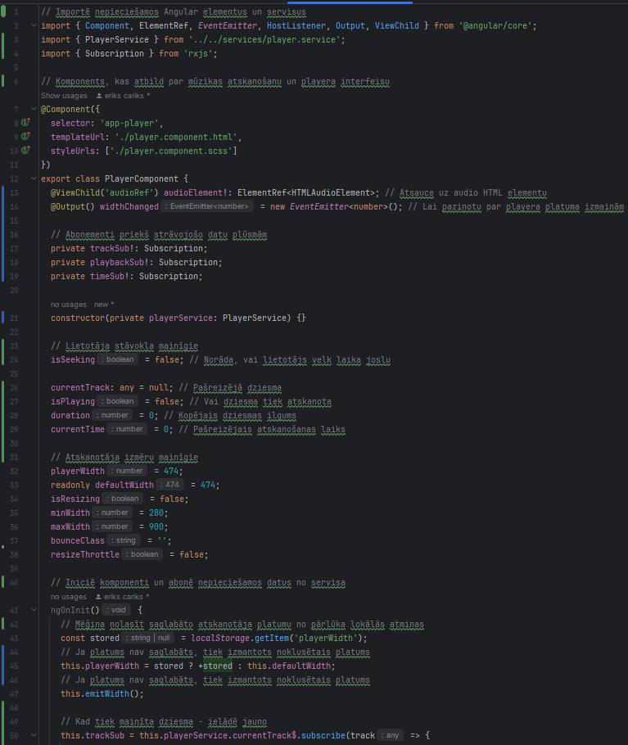

* + - 1. pielikums

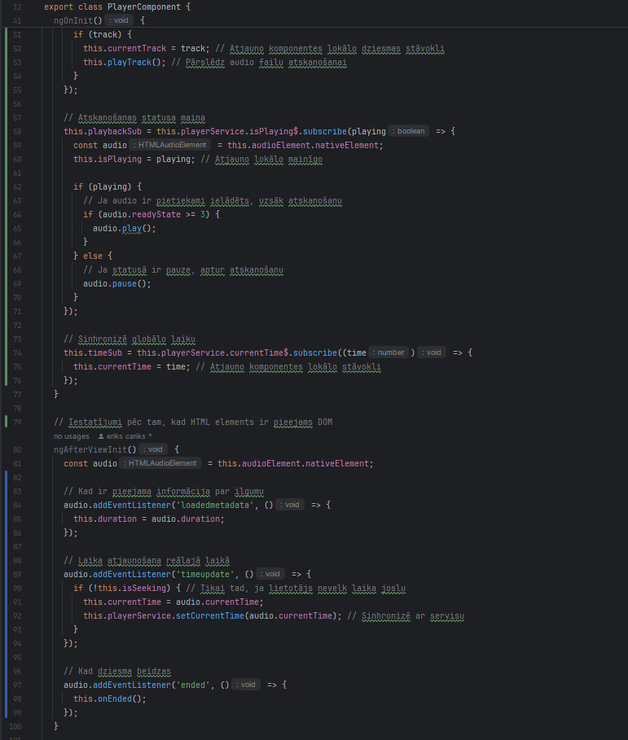

* + - 1. pielikums

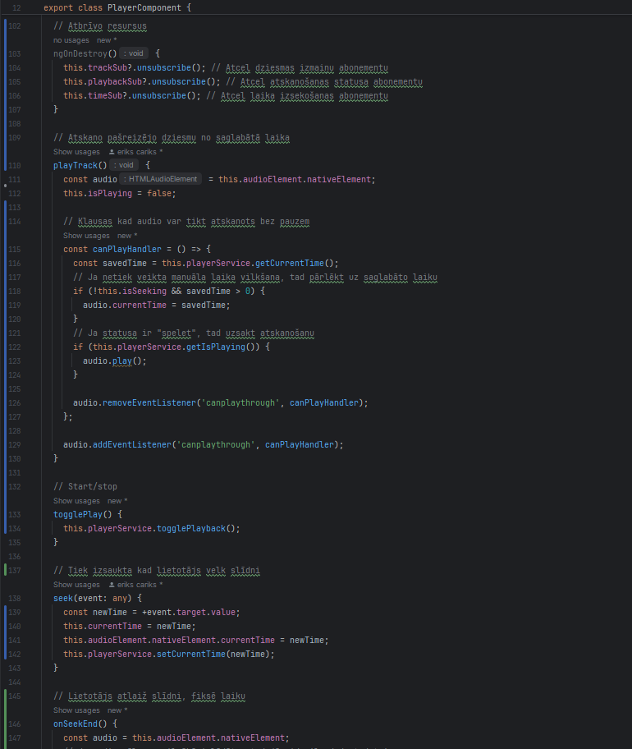

* + - 1. pielikums

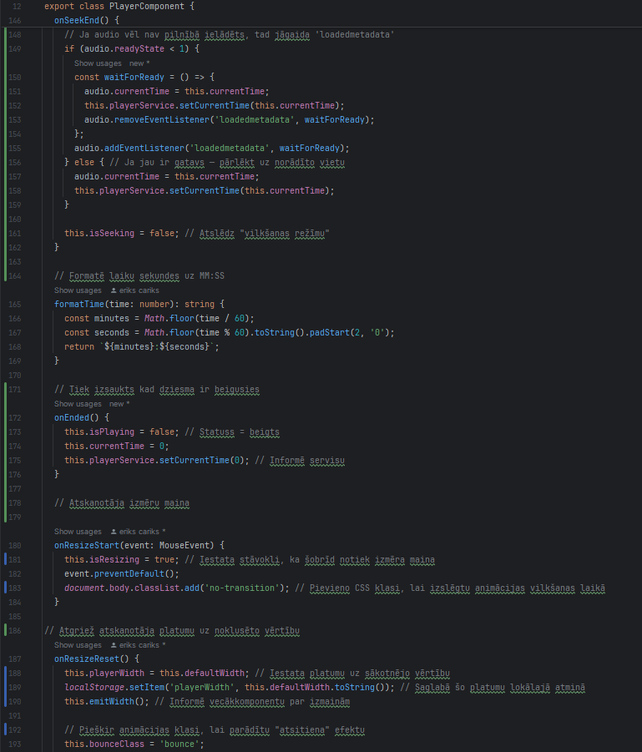

* + - 1. pielikums

